

PLANO DE AÇÃO REGIONAL REDE CEGONHA
REGIÃO DE SAÚDE EXTREMO OESTE/SC

São Miguel do Oeste, junho/2013.

GOVERNADOR
João Raimundo Colombo

SECRETÁRIO DA SAÚDE
Dalmo Claro de Oliveira

DIRETOR GERAL
Acélio Casagrande

SUPERITENDENCIA DE PLANEJAMENTO E GESTÃO
Clécio Antonio Espezim
DIRETORIA DE PLANEJAMENTO, CONTROLE E AVALIAÇÃO DO SUS
Karin Cristine Geller
PRESIDENTE DO COSEMS
Luís Antônio Silva

GERENCIAS REGIONAIS DE SAÚDE
Gerencia Regional de Saúde Dionísio Cerqueira
Gerencia Regional de Saúde de Itapiranga
Gerencia Regional de Saúde de Maravilha
Gerencia Regional de Saúde de São Miguel do Oeste

ESTADO PROPONENTE

APRESENTAÇÃO DO ESTADO PROPONENTE

ESTADO | Santa Catarina
GOVERNADOR | João Raimundo Colombo
SECRETÁRIO DE ESTADO DA SAÚDE | Dalmo Claro de Oliveira
DADOS DO COORDENADOR – CIR OESTE
Nome: Airton Fávero
Cargo: Coordenador do CIR Extremo Oeste
Telefones: 49 36211975
Fax: 49 36226270
e-mail: secretariosaude@saomiguel.sc.gov.br
Endereço para correspondência: Rua 15 de novembro 1640 - Centro
São Miguel do Oeste/SC – 8900-000

EQUIPE DE COORDENAÇÃO E ELABORAÇÃO

Grupo Condutor indicado pela Comissão Intergestora Regional:

Ana Maria Martins Moser – GERSA SMO
Clarice Fátima Wiebbelling - GERSA SMO
Sirlei Fávero Cetolin - GERSA SMO
Luciano Fiorentin- SMS de Bandeirantes
Eila Labres - GERSA Dionísio Cerqueira
Paulo Massing– GERSA Itapiranga
.
COLABORADORES:
Otilia Cristina Coelho Rodrigues – Enfermeira - GERSA Chapecó
Zeli Z.Hoffmann - GERSA SMO

Apresentação

Esta proposta da Rede Cegonha coaduna-se com o objetivos estratégicos estabelecidos pelo Governo Federal visando o aperfeiçoamento do Sistema Único de Saúde (SUS). Implementa-se uma nova concepção na atenção à saúde da mulher e da criança nos municípios de abrangência da Região de Saúde do Extremo Oeste promovendo-se uma proposta de atenção a saúde fundamentada a estruturação de uma rede de cuidados organizada de maneira a possibilitar o provimento contínuo de ações que assegura às mulheres o direito ao planejamento reprodutivo, à atenção humanizada à gravidez, parto, puerpério e atenção à saúde da criança de 0 a 24 meses com qualidade e resolutividade. A elaboração do projeto teve por base as determinações da portaria ministerial nº 1.459, de 24 de junho de 2011, onde instituiu no âmbito do SUS a Rede Cegonha(RC), seguida de outras portarias complementares que vêem subsidiá-la.
A RC consiste numa rede de cuidados que visa a assegurar á mulher o direito ao planejamento reprodutivo e á atenção humanizada á gravidez, ao parto e ao puerpério, bem como á criança, o direito ao nascimento seguro, ao crescimento e ao desenvolvimento saudáveis.
Fomentar a implantação de um novo modelo de atenção ao parto, ao nascimento, ao crescimento e ao desenvolvimento da criança de zero aos vinte e quatro meses; organizar a Rede de Atenção á Saúde Materna e Infantil para que ela garanta acesso, acolhimento e resolutividade e reduzir a mortalidade materna e infantil, com ênfase no componente neonatal são os objetivos da Rede Cegonha.
A Rede Cegonha deve ser organizada de maneira a possibilitar o provimento contínuo de ações á saúde materna e infantil para a população de determinado território, mediante a articulação dos distintos pontos de atenção, do sistema de apoio, do sistema logístico e da governança da rede de atenção á saúde. Para a organização da Rede Cegonha a Região de Saúde do Extremo Oeste leva em consideração a configuração das Regiões de Saúde (figura1).

A implementação da Rede Cegonha deve estar fundamentada nos indicadores epidemiológicos tais como: taxa de mortalidade infantil e seus componentes, razão de mortalidade materna e densidade populacional. Deve ser organizada conforme os componentes: pré-natal; parto e nascimento; puerpério e atenção integral á saúde da criança, e sistema logístico (transporte sanitário e regulação).
A operacionalização da Rede Cegonha dar-se-á pela execução de cinco fases: adesão e diagnóstico; desenho regional da Rede Cegonha; contratualização dos pontos de atenção, qualificação dos componentes e a certificação.
Visando dar cumprimento á segunda ação da primeira fase, elaborou-se esse diagnóstico situacional cuja matriz é composta pelos indicadores de mortalidade e morbidade; de atenção á saúde; da situação da capacidade hospitalar instalada e pelos indicadores de gestão. Este diagnóstico contribuirá para a elaboração dos planos municipais e regionais.

Caracterização da Região de Saúde do Extremo Oeste:
A região Extremo Oeste de Santa Catarina, teve a colonização iniciada no princípio dos anos 1920, quando os atuais municípios de Itapiranga e Mondaí, localizados na divisa com o Rio Grande do Sul, receberam os primeiros habitantes. A região destaca-se pela grande quantidade de granjas de frangos, tanto de corte como de postura. No entanto, um dos grandes destaques da economia, é a criação de gado leiteiro. Com uma grande quantidade de pecuaristas voltados a produção leiteira, a região conta com uma das melhores bacias leiteiras do estado, e exporta o seu leite para os três estados do sul do país. O município de São Miguel do Oeste é considerado a "capital do Extremo Oeste", referência para no mínimo 224.274 mil habitantes. A distância do município de São Miguel do Oeste até Florianópolis é de 677 Km. O clima da região do Extremo Oeste é subtropical úmido, com temperaturas que variam entre 15º a 30º, mas no inverno chega a baixar até 4º, com geadas. No verão sopram ventos alísios, quentes, provocando chuvas, muitas vezes de granizo, que prejudicam as lavouras.
A região do Extremo-oeste do estado de Santa Catarina é formada por 30 municípios (10,23% do total de municípios de Santa Catarina) com uma população de 224.274 habitantes (3,6% da população de Santa Catarina) conforme dados do Instituto Brasileiro de Geografia e Estatística (IBGE), ano 2010. Desse total, 109.601 compõe a população feminina (49 %), da qual 68.364 são de mulheres em idade fértil (MIF) perfazendo um total de 62,4 %. O número de nascidos vivos (NV) foi de 2631 (SINASC, 2010). O município com maior população é São Miguel do Oeste com 36.306 habitantes (16,24 % do total da CIR) e o menor é Flor do Sertão com 1.588 habitantes (0,7% do total da CIR). (IBGE, 2010). As regiões de saúde: Extremo Oeste, Xanxerê e Oeste compõem a Macrorregião do Grande Oeste.
Figura 1 – Mapa de Santa Catarina identificando a Região de Saúde Extremo Oeste

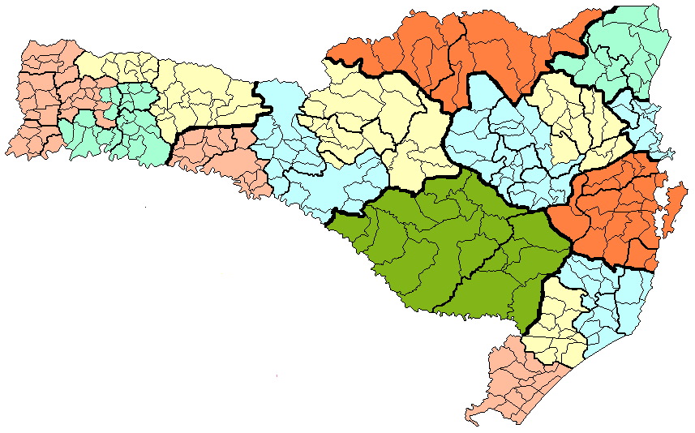
Região de Saúde do Extremo Oeste.
30 municípios= 224.607 hab.

Quadro 1 - Municípios e população que compõem a Região de Saúde do Extremo Oeste, 2012
MUNICIPIO | POPULAÇÃO
REGIÃO DE SAÚDE DO EXTREMO OESTE
Anchieta | 6.323
Bandeirante | 2.886
Barra Bonita | 1.860
Belmonte | 2.639
Bom Jesus do Oeste | 2.131
Descanso | 8.597
Dionísio Cerqueira | 14.855
Flor do Sertão | 1.587
Guaraciaba | 10.457
Guarujá do Sul | 4.925
Iporã do Oeste | 8.450
Iraceminha | 4.227
Itapiranga | 15.518
Maravilha | 22.376
Modelo | 4.054
Mondai | 10.347
Palma Sola | 7.732
Paraíso | 4.026
Princesa | 2.770
Romelândia | 5.479
Saltinho | 3.943
Santa Helena | 2.367
Santa Terezinha do Progresso | 2.857
São João do Oeste | 6.055
São José do Cedro | 13.865
São Miguel da Boa Vista | 1.896
São Miguel do Oeste | 36.908
Saudades | 9.070
Tigrinhos | 1.748
Tunápolis | 4.622
TOTAL | 224.607
Fonte IBGE 2012.

Figura 2 – População por município,2011
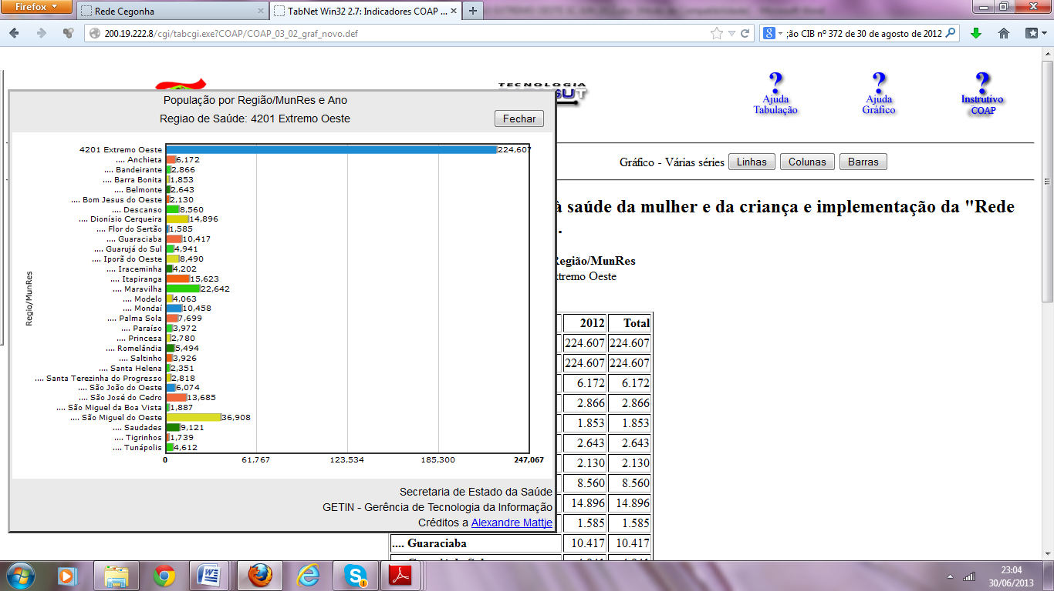
O município com maior população é São Miguel do Oeste, sendo que neste estão localizadas as referências hospitalares de maior complexidade da região.

MATRIZ DIAGNÓSTICA DA REDE CEGONHA

Para realizar a análise dos indicadores da Rede Cegonha foi realizado um diagnóstico situacional, que contempla os 04 (quatro) grupos de indicadores da Matriz Diagnóstica da Portaria 1.459/2011, composto por indicadores de mortalidade e morbidade; de atenção à saúde; da situação da capacidade hospitalar instalada e pelos indicadores de gestão. Buscando complementar essa análise incluímos também no grupo de indicadores de atenção com um breve relato sobre a situação da Atenção Básica na Oeste do Estado de Santa Catarina.
Utilizamos a série histórica 2010-2012 como base, tendo em vista que os dados já foram consolidados e constam nos sistemas de informações. A população para alguns cálculos, referentes ao mesmo ano, são do IBGE – Instituto Brasileiro de Geografia e Estatística.

ATENÇÃO A SAÚDE MATERNO INFANTIL

A região do Extremo-oeste do estado de Santa Catarina é formada por 30 municípios (10,30% do total de municípios de Santa Catarina) com uma população de 224.607 habitantes (3,6% da população de Santa Catarina) conforme dados do Instituto Brasileiro de Geografia e Estatística (IBGE), ano 2012. Desse total, 109.601 compõe a população feminina (49 %), da qual 68.786 são de mulheres em idade fértil (MIF) perfazendo um total de 61,8 %, sendo o número mais expressivos na faixa etária 15 a 19 anos. O número de nascidos vivos (NV) foi de 2659 (SINASC, 2010). O município com maior população é São Miguel do Oeste com 36.306 habitantes (16,24 % do total da CIR) e o menor é Flor do Sertão com 1.588 habitantes (0,7% do total da CIR). (IBGE, 2010).

Figura 3- População feminina por faixa etária em 2012 Região de Saúde Extremo Oeste
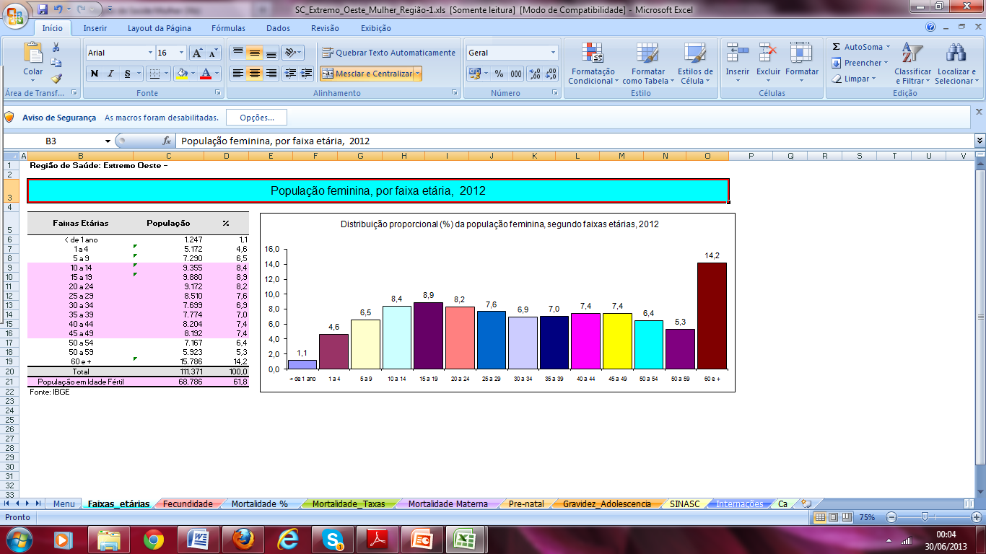

Figura 4 – Mortalidade proporcional por grupo de causas em mulheres de idade fértil região de Saúde Extremo Oeste,2011

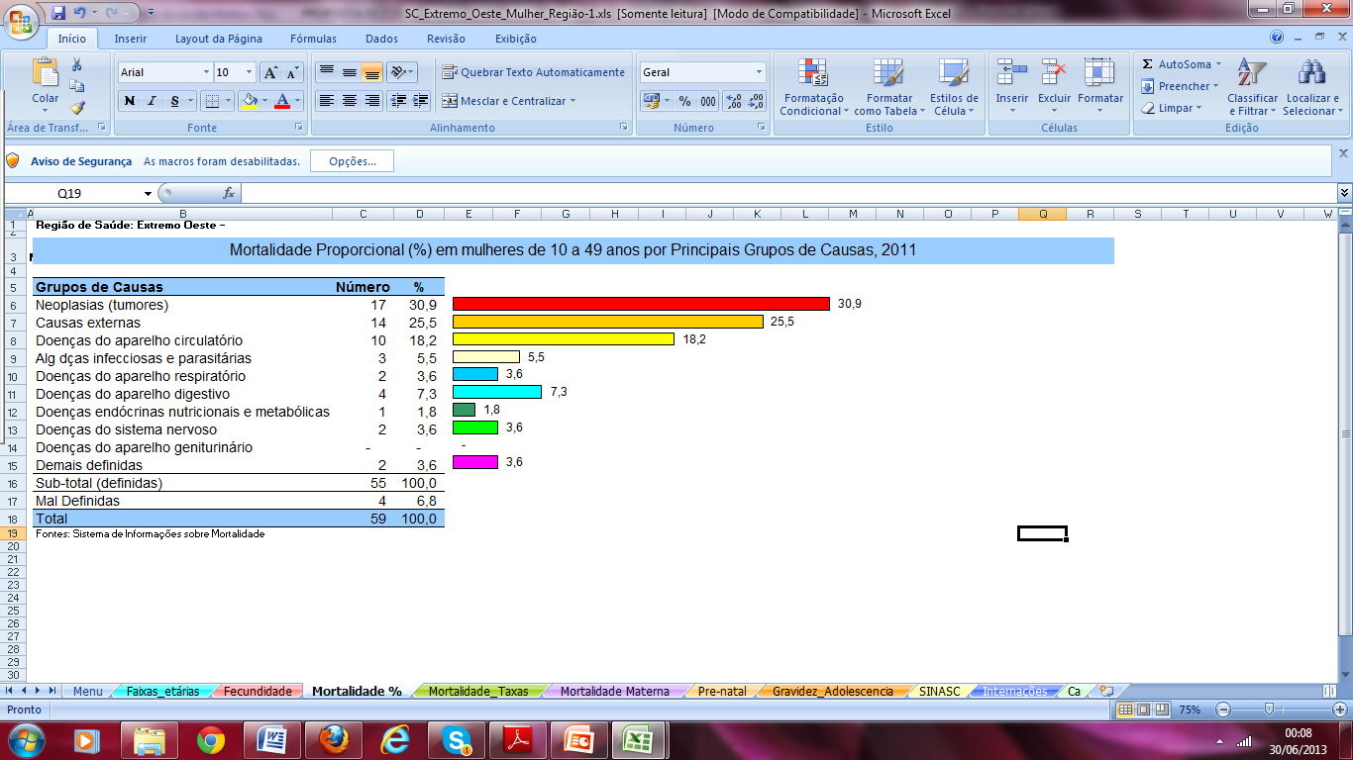
As neoplasias (tumores) representam a primeira causa de mortalidade proporcional (17%) em mulheres em idade fértil, por principais grupos de causa, seguida das causas externas e doenças do aparelho circulatório.

Figura 5 – Taxa de Mortalidade mulheres em idade fértil região de saúde Extremo Oeste – 1996 a 2011
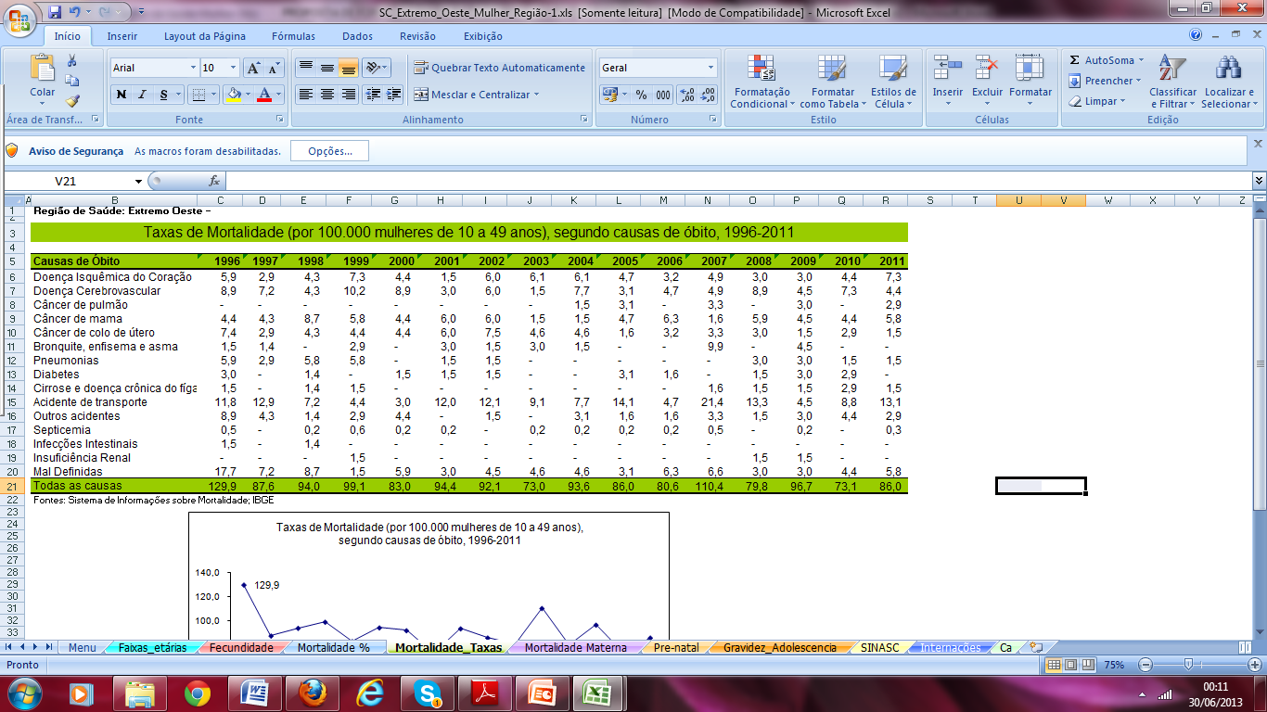

Figura 6 – Taxa de Mortalidade mulheres em idade fértil Região de Saúde Extremo Oeste 1996 a 2011
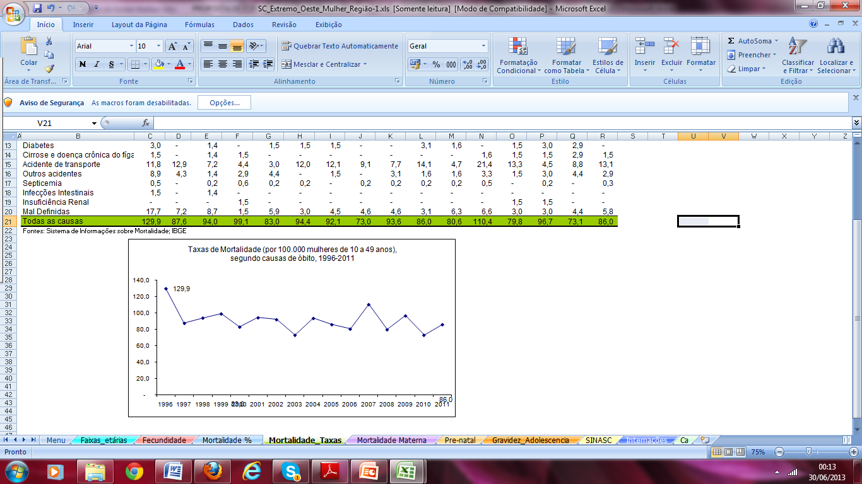Fonte: SIM,IBGE
As doenças isquêmicas do coração, doenças cérebrovasculares, câncer de mama, câncer de colo de útero, destacam-se através das taxas de mortalidade (por 100.000 mulheres de 10 a 49 anos) segundo causas de óbito na série histórica de 2006-2011 pelo registro entre as principais causa de óbitos, porém observa-se o expressivo envolvimento das mulheres em acidentes de transportes, uma vez que aparece como primeira causa de mortalidade nesta faixa etária com exceção nos anos de 1998, 1999 e 2000.
Figura 7 – Coeficiente de Mortalidade Materna e % de óbitos de MIF investigados Região de Saúde Extremo Oeste 1996 a 2011
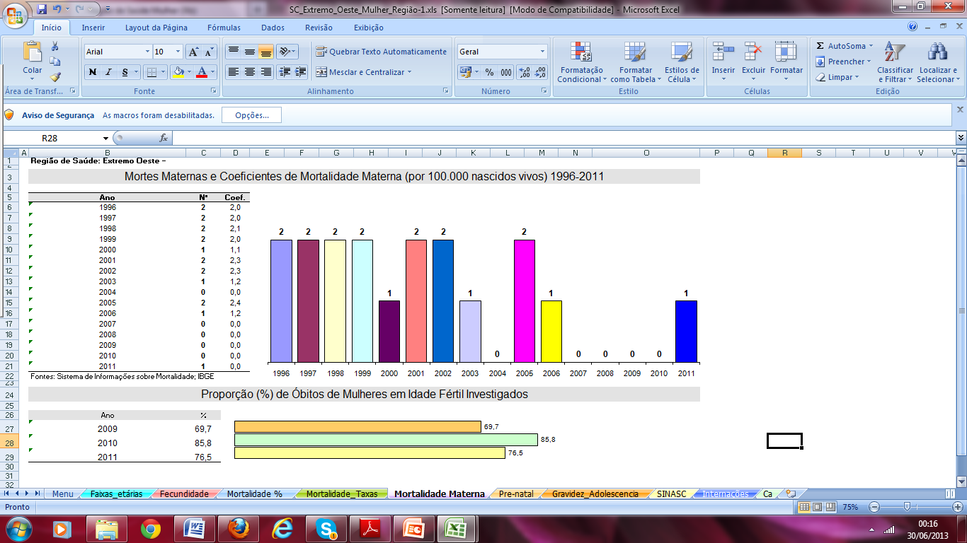Fonte: SIM,IBGE
No período de 1996 a 2011 houveram registros de 18 mortes maternas , sendo o mais recente (2011) no município de Maravilha, na faixa etária de 30 a 34 anos. Nas faixa etárias de 10 a 24 anos não houve registro de mortes maternas nos períodos de 2010, 2011 e 2012. A proporção (%) de óbitos de Mulheres em Idade Fértil Investigados teve variação: ano de 2009 ( 69,7%), 2010 ( 85,8%) e em 2011 (76,5%).
Incidência de Sífilis Congênita , Região Extremo Oeste , 2010 a 2012

1ª Gersa- São Miguel do Oeste | Município Residência | 2010 | 2011 | 2012
1ª Gersa- São Miguel do Oeste | Bandeirante | 0 | 0 | 0
1ª Gersa- São Miguel do Oeste | Barra Bonita | 0 | 0 | 0
1ª Gersa- São Miguel do Oeste | Belmonte | 0 | 0 | 0
1ª Gersa- São Miguel do Oeste | Descanso | 0 | 0 | 0
1ª Gersa- São Miguel do Oeste | Guaraciaba | 0 | 0 | 0
1ª Gersa- São Miguel do Oeste | Mondaí | 0 | 0 | 0
1ª Gersa- São Miguel do Oeste | Paraíso | 0 | 0 | 0
1ª Gersa- São Miguel do Oeste | São Miguel do Oeste | 0 | 0 | 0
TOTAL
2ª Gersa - Maravilha | Bom Jesus do Oeste | 0 | 0 | 0
2ª Gersa - Maravilha | Flor do Sertão | 0 | 0 | 0
2ª Gersa - Maravilha | Iraceminha | 0 | 0 | 0
2ª Gersa - Maravilha | Maravilha | 0 | 0 | 0
2ª Gersa - Maravilha | Modelo | 0 | 0 | 0
2ª Gersa - Maravilha | Romelândia | 0 | 0 | 0
2ª Gersa - Maravilha | Saltinho | 0 | 0 | 0
2ª Gersa - Maravilha | Santa Terezinha do Progresso | 0 | 0 | 0
2ª Gersa - Maravilha | São Miguel da Boa Vista | 0 | 0 | 0
2ª Gersa - Maravilha | Saudades | 0 | 0 | 0
2ª Gersa - Maravilha | Tigrinhos | 0 | 0 | 0
30ª Gersa –  Dionísio Cerqueira | Anchieta | 0 | 0 | 0
30ª Gersa –  Dionísio Cerqueira | Dionísio Cerqueira | 0 | 1 | 0
30ª Gersa –  Dionísio Cerqueira | Guarujá do Sul | 0 | 0 | 0
30ª Gersa –  Dionísio Cerqueira | Palma Sola | 0 | 0 | 0
30ª Gersa –  Dionísio Cerqueira | Princesa | 0 | 0 | 0
30ª Gersa –  Dionísio Cerqueira | São José do Cedro | 0 | 0 | 0
TOTAL
31 ª Gersa - Itapiranga | Iporã do Oeste | 0 | 0 | 0
31 ª Gersa - Itapiranga | Itapiranga | 0 | 0 | 0
31 ª Gersa - Itapiranga | Santa Helena | 0 | 0 | 0
31 ª Gersa - Itapiranga | São João do Oeste | 0 | 0 | 0
31 ª Gersa - Itapiranga | Tunápolis | 0 | 0 | 0
TOTAL |  |  | 1
Total /ano
Fonte:SINAN/2013

O número de casos de sífilis congênita apresenta bons resultados nos anos avaliados, uma vez que dentre os 30 municípios compõem a Região de Saúde do Extremo Oeste, apenas o município de Dionísio Cerqueira registrou 01 caso no ano de 2011. Por outro lado pode estar refletindo a baixa captação de gestantes para o pré-natal ou a sub-notificação de gestantes com resultados positivos. Salienta-se também que esse indicador tem como limitação o fato de que como a sífilis congênita pode ser inaparente ao nascimento e o diagnóstico pode ser feito posteriormente, o número de casos pode sofrer variações ao longo dos anos, com a notificação de anos posteriores retificando o número de casos. Há possibilidade de sub-notificação, portanto, de subestimação da situação epidemiológica real. Faz-se necessária a melhoria da qualidade da atenção á gestante, parceiro sexual e ao recém-nascido visando á diminuição das taxas de transmissão vertical do HIV e sífilis.

Taxa de Óbitos Infantis (neonatal e pós-neonatal)

Número de óbitos < de 28 dias, Região Extremo Oeste/SC, 2007-2011

1ª Gersa  – são Miguel do Oeste | Município Residência | 2007 | 2008 | 2009 | 2010 | 2011 | Total
1ª Gersa  – são Miguel do Oeste | Bandeirante | 0 | 0 | 0 | 0 | 0 | 0
1ª Gersa  – são Miguel do Oeste | Barra Bonita | 0 | 0 | 0 | 0 | 0 | 0
1ª Gersa  – são Miguel do Oeste | Belmonte | 1 | 0 | 0 | 0 | 0 | 1
1ª Gersa  – são Miguel do Oeste | Descanso | 1 | 0 | 0 | 0 | 0 | 1
1ª Gersa  – são Miguel do Oeste | Guaraciaba | 0 | 0 | 0 | 1 | 0 | 1
1ª Gersa  – são Miguel do Oeste | Paraíso | 1 | 0 | 1 | 0 | 0 | 2
1ª Gersa  – são Miguel do Oeste | São Miguel do Oeste | 1 | 1 | 1 | 1 | 2 | 6
 | Total | 4 | 1 | 2 | 2 | 2 | 11
2ª Gersa - Maravilha | Bom Jesus do Oeste | 0 | 0 | 0 | 0 | 0 | 0
2ª Gersa - Maravilha | Flor do Sertão | 0 | 0 | 0 | 0 | 0 | 0
2ª Gersa - Maravilha | Iraceminha | 0 | 0 | 0 | 0 | 0 | 0
2ª Gersa - Maravilha | Maravilha | 1 | 0 | 0 | 0 | 2 | 3
2ª Gersa - Maravilha | Modelo | 0 | 0 | 0 | 0 | 0 | 0
2ª Gersa - Maravilha | Pinhalzinho | 1 | 1 | 1 | 0 | 1 | 4
2ª Gersa - Maravilha | Romelândia | 2 | 1 | 1 | 0 | 0 | 4
2ª Gersa - Maravilha | Saltinho | 0 | 0 | 0 | 0 | 0 | 0
2ª Gersa - Maravilha | Santa Terezinha do Progresso | 0 | 0 | 0 | 0 | 0 | 0
2ª Gersa - Maravilha | São Miguel da Boa Vista | 0 | 0 | 0 | 0 | 0 | 0
2ª Gersa - Maravilha | Saudades | 1 | 0 | 0 | 0 | 0 | 1
2ª Gersa - Maravilha | Tigrinhos | 0 | 0 | 0 | 0 | 1 | 1
 | Total | 5 | 1 | 2 | 0 | 4 | 13
30ª Gersa –  Dionísio Cerqueira | Anchieta | 0 | 0 | 0 | 2 | 0 | 2
30ª Gersa –  Dionísio Cerqueira | Dionisio Cerqueira | 1 | 1 | 0 | 0 | 0 | 2
30ª Gersa –  Dionísio Cerqueira | Guarujá do Sul | 0 | 0 | 1 | 0 | 0 | 1
30ª Gersa –  Dionísio Cerqueira | Palma Sola | 0 | 0 | 0 | 0 | 0 | 0
30ª Gersa –  Dionísio Cerqueira | Princesa | 0 | 0 | 0 | 0 | 0 | 0
30ª Gersa –  Dionísio Cerqueira | São José do Cedro | 0 | 0 | 1 | 0 | 0 | 1
 | Total | 1 | 1 | 2 | 2 | 0 | 6
31 ª Gersa - Itapiranga | Iporã do Oeste | 0 | 0 | 0 | 0 | 0 | 0
31 ª Gersa - Itapiranga | Itapiranga | 1 | 1 | 3 | 1 | 0 | 6
31 ª Gersa - Itapiranga | Santa Helena | 0 | 0 | 0 | 0 | 0 | 0
31 ª Gersa - Itapiranga | São João do Oeste | 0 | 0 | 0 | 1 | 0 | 1
31 ª Gersa - Itapiranga | Tunápolis | 0 | 0 | 0 | 0 | 0 | 0
 | Total | 1 | 1 | 3 | 2 | 0 | 7
Fonte:SIM/2013

Figura 8 -Taxa de mortalidade Neonatal, Região de Saúde Extremo Oeste, 2011
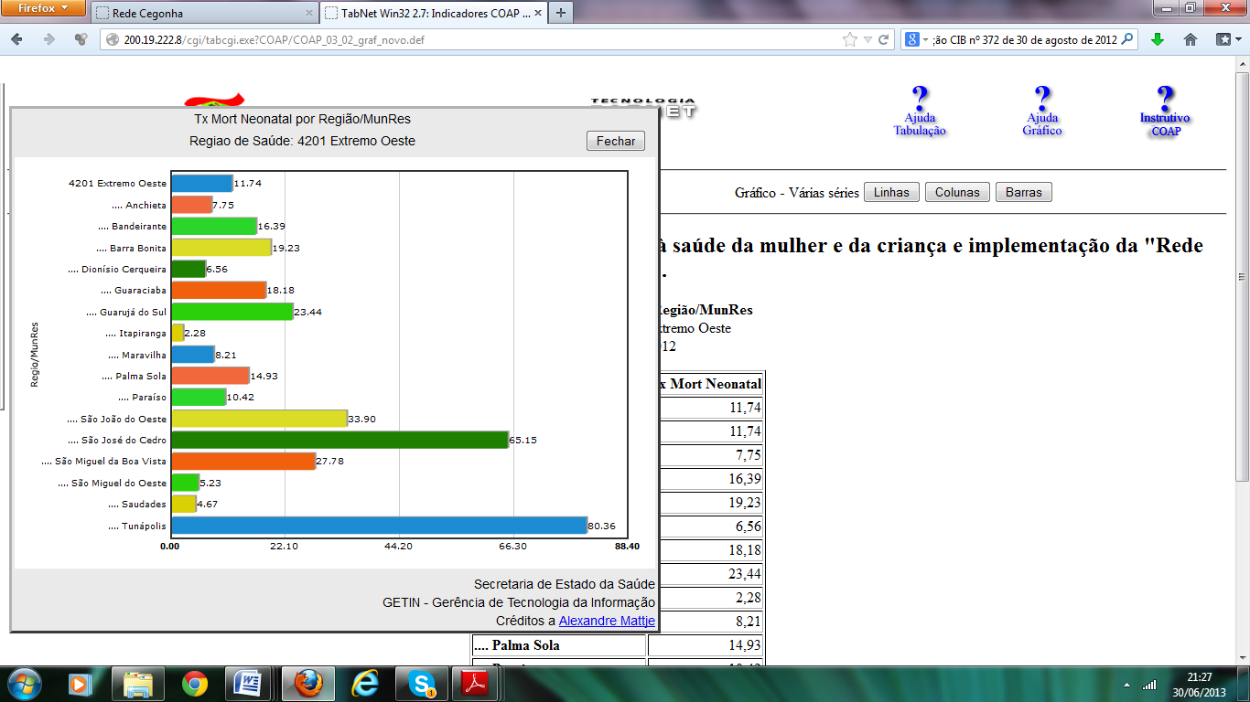
Fonte:SINASC/SIM

Número de óbitos de 28 a 364 dias, Região Extremo Oeste/SC, 2007-2011

1ª Gersa  – são Miguel do Oeste | Município Residência | 2007 | 2008 | 2009 | 2010 | 2011 | Total
1ª Gersa  – são Miguel do Oeste | Bandeirante | 0 | 0 | 0 | 0 | 0 | 0
1ª Gersa  – são Miguel do Oeste | Barra Bonita | 0 | 0 | 0 | 0 | 0 | 0
1ª Gersa  – são Miguel do Oeste | Belmonte | 1 | 0 | 0 | 0 | 0 | 1
1ª Gersa  – são Miguel do Oeste | Descanso | 1 | 0 | 0 | 1 | 0 | 2
1ª Gersa  – são Miguel do Oeste | Guaraciaba | 0 | 0 | 0 | 1 | 0 | 1
1ª Gersa  – são Miguel do Oeste | Paraíso | 1 | 0 | 1 | 0 | 0 | 2
1ª Gersa  – são Miguel do Oeste | São Miguel do Oeste | 1 | 1 | 1 | 1 | 2 | 6
 | Total | 4 | 1 | 2 | 3 | 2 | 12
2ª Gersa - Maravilha | Bom Jesus do Oeste | 0 | 0 | 0 | 0 | 0 | 0
2ª Gersa - Maravilha | Flor do Sertão | 0 | 0 | 0 | 0 | 0 | 0
2ª Gersa - Maravilha | Iraceminha | 0 | 0 | 0 | 0 | 0 | 0
2ª Gersa - Maravilha | Maravilha | 1 | 0 | 0 | 0 | 0 | 1
2ª Gersa - Maravilha | Modelo | 0 | 0 | 0 | 0 | 0 | 0
2ª Gersa - Maravilha | Pinhalzinho | 1 | 1 | 1 | 0 | 1 | 4
2ª Gersa - Maravilha | Romelândia | 0 | 0 | 0 | 0 | 0 | 0
2ª Gersa - Maravilha | Saltinho | 0 | 0 | 0 | 0 | 0 | 0
2ª Gersa - Maravilha | Santa Terezinha do Progresso | 0 | 0 | 0 | 0 | 0 | 0
2ª Gersa - Maravilha | São Miguel da Boa Vista | 0 | 0 | 0 | 0 | 0 | 0
2ª Gersa - Maravilha | Saudades | 0 | 0 | 0 | 0 | 0 | 0
2ª Gersa - Maravilha | Tigrinhos | 0 | 0 | 0 | 0 | 0 | 0
 | Total | 2 | 1 | 1 | 0 | 1 | 5
30ª Gersa –  Dionísio Cerqueira | Anchieta | 0 | 0 | 0 | 2 | 0 | 2
30ª Gersa –  Dionísio Cerqueira | Dionísio Cerqueira | 1 | 1 | 0 | 0 | 0 | 2
30ª Gersa –  Dionísio Cerqueira | Guarujá do Sul | 0 | 0 | 1 | 0 | 0 | 1
30ª Gersa –  Dionísio Cerqueira | Palma Sola | 0 | 0 | 0 | 0 | 0 | 0
30ª Gersa –  Dionísio Cerqueira | Princesa | 0 | 0 | 0 | 0 | 0 | 0
30ª Gersa –  Dionísio Cerqueira | São José do Cedro | 0 | 0 | 1 | 0 | 0 | 1
 | Total | 1 | 1 | 2 | 2 | 0 | 6
31 ª Gersa - Itapiranga | Iporã do Oeste | 0 | 0 | 0 | 0 | 0 | 0
31 ª Gersa - Itapiranga | Itapiranga | 1 | 1 | 3 | 1 | 0 | 6
31 ª Gersa - Itapiranga | Santa Helena | 0 | 0 | 0 | 0 | 0 | 0
31 ª Gersa - Itapiranga | São João do Oeste | 0 | 0 | 0 | 1 | 0 | 1
31 ª Gersa - Itapiranga | Tunápolis | 0 | 0 | 0 | 0 | 0 | 0
 | Total | 1 | 1 | 3 | 2 | 0 | 7
Fonte:SIM/2013

Nos últimos anos, as mortes infantis no Brasil têm-se concentrado cada vez mais no período neonatal, em decorrência da redução mais marcada das mortes pós-neonatais, especialmente as provocadas por doenças infecciosas imunopreveníveis e por diarréia. Os registros de dados da região (37 óbitos neonatal e 30 óbitos pós-neonatal) evidenciam essas tendências e padrões epidemiológicos na região estudada.

O papel dos serviços de saúde

Estudos brasileiros sobre saúde perinatal são unanimes em mostrar que acesso a atenção pré-natal, avaliado pelo número de consultas realizadas e/ou época do início do atendimento, protege contra prematuridade, baixo peso ao nascer e óbito perinatal.(Menezes et al., 1998; Schoeps et al., 2007; Santos et al., 2008).
Com relação à atenção ao parto, alguns estudos têm mostrado que, apesar da alta cobertura no acesso hospitalar, persistem problemas na chegada à maternidade no momento do parto também na qualidade do atendimento (Menezes et al, 2006). Segundo os autores, as gestantes de baixo risco foram submetidas a intervenções desnecessárias e as de alto risco não receberam o cuidado necessário.
Os problemas com o atendimento ao parto demonstram desorganização dos sistema de saúde na oferta de leitos obstétricos, precariedade na infra estrutura hospitalar e problemas de qualidade técnica no atendimento obstétrico e perinatal. Além disso, a medicalização no atendimento obstétrico, com uso excessivo de tecnologias médicas desnecessárias, como o parto operatório eletivo e indução do trabalho de parto. A Mortalidade Perinatal , pela possibilidade de intervenção, tem sido considerada um evento sentinela da qualidade da atenção e do sistema e do sistema de saúde. (Almeida Filho; Barreto, 2011).
É necessário lembrar também que, apesar da estreita associação da mortalidade perinatal com o baixo peso ao nascer, prematuridade e infecções, sua incidência, bem como a desse determinantes é maior em populações de baixa renda. (Menezes et al., 1998; Schoeps et al., 2007).
Faz-se necessário uma maior apropriação quanto a qualidade dos serviços prestados, afim de que possa ser melhorada, tanto nas unidades básicas de saúde como nas unidades hospitalares, a fim de programar o melhoramento dos serviços para garantir um atendimento de qualidade, de forma a reduzir riscos na gravidez, parto e puerpério, otimizando a tecnologia sofisticada disponível. Porém, a qualidade na assistência esta diretamente relacionada a ações de educação permanente. Mas fatores como: a disponibilidade de tempo, o envolvimento da equipe de saúde, práticas educativas tradicionais que não estimulam a participação, modelo de saúde vigente voltado principalmente para ações curativas, são as dificuldades encontradas para o desenvolvimento desse trabalho educativo

Figura 9 - Taxa de mortalidade Pós-Neonatal, Região de Saúde Extremo Oeste, 2011

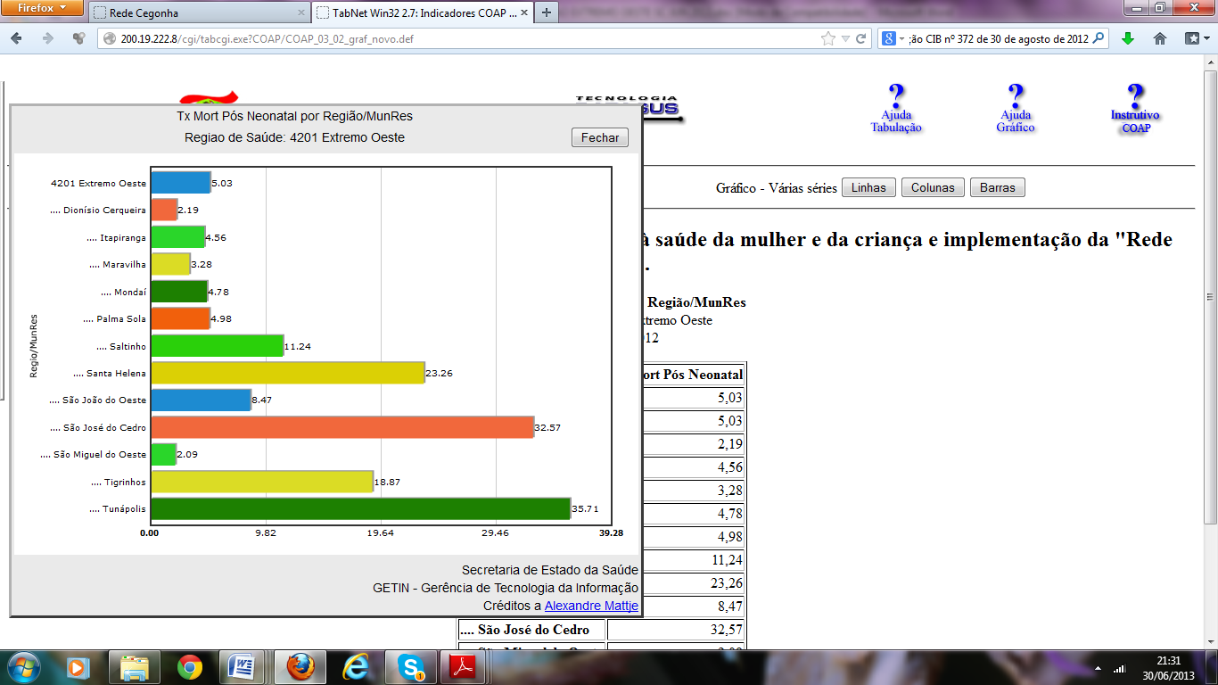
Fonte:SINASC/SIM

Figura 10 -Taxa de mortalidade Infantil, Região de Saúde Extremo Oeste, 2011

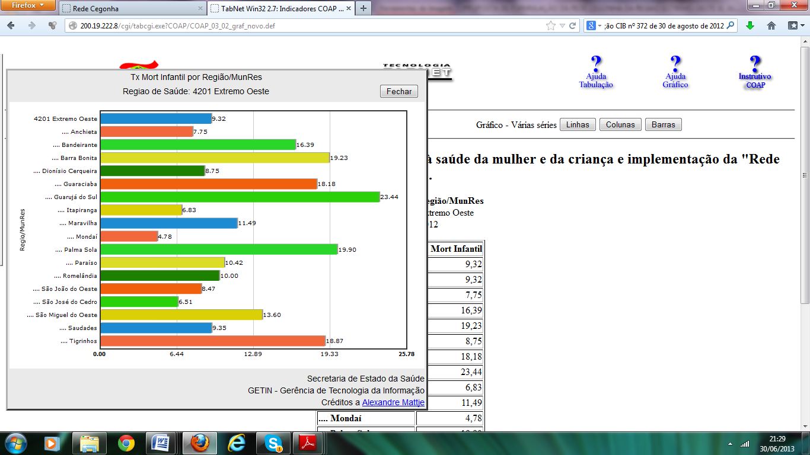
Fonte:SINASC/SIM

Taxa de Mortalidade Infantil (< de um ano) por município de residência, no período de 2007 a 2011.
1ª Gersa  – são Miguel do Oeste | Município | 2007 | 2008 | 2009 | 2010 | 2011 | Total
1ª Gersa  – são Miguel do Oeste | Bandeirante | 0 | 0 | 0 | 0 | 0 | 0
1ª Gersa  – são Miguel do Oeste | Barra Bonita | 0 | 1 | 1 | 1 | 0 | 3
1ª Gersa  – são Miguel do Oeste | Belmonte | 1 | 0 | 0 | 0 | 0 | 1
1ª Gersa  – são Miguel do Oeste | Descanso | 1 | 2 | 0 | 1 | 0 | 4
1ª Gersa  – são Miguel do Oeste | Guaraciaba | 0 | 0 | 2 | 2 | 4 | 8
1ª Gersa  – são Miguel do Oeste | Paraíso | 2 | 0 | 1 | 0 | 1 | 4
1ª Gersa  – são Miguel do Oeste | São Miguel do Oeste | 5 | 3 | 4 | 3 | 7 | 22
 |  | 9 | 6 | 8 | 7 | 12 | 42
2ª Gersa - Maravilha | Bom Jesus do Oeste | 0 | 0 | 1 | 0 | 0 | 1
2ª Gersa - Maravilha | Flor do Sertão | 0 | 0 | 0 | 1 | 0 | 1
2ª Gersa - Maravilha | Iraceminha | 0 | 0 | 0 | 1 | 0 | 1
2ª Gersa - Maravilha | Maravilha | 3 | 2 | 1 | 2 | 5 | 13
2ª Gersa - Maravilha | Modelo | 0 | 0 | 0 | 0 | 0 | 0
2ª Gersa - Maravilha | Pinhalzinho | 4 | 4 | 1 | 1 | 4 | 14
2ª Gersa - Maravilha | Romelandia | 2 | 1 | 1 | 0 | 0 | 4
2ª Gersa - Maravilha | Saltinho | 0 | 0 | 0 | 1 | 0 | 1
2ª Gersa - Maravilha | Santa Terezinha do Progresso | 0 | 0 | 0 | 0 | 0 | 0
2ª Gersa - Maravilha | São Miguel da Boa Vista | 0 | 0 | 0 | 0 | 0 | 0
2ª Gersa - Maravilha | Saudades | 1 | 1 | 0 | 0 | 1 | 3
2ª Gersa - Maravilha | Tigrinhos | 0 | 0 | 0 | 0 | 1 | 1
 |  | 10 | 8 | 4 | 6 | 11 | 39
30ª Gersa –  Dionísio Cerqueira | Anchieta | 0 | 2 | 0 | 3 | 0 | 5
30ª Gersa –  Dionísio Cerqueira | Dionisio Cerqueira | 4 | 3 | 2 | 1 | 2 | 12
30ª Gersa –  Dionísio Cerqueira | Guarujá do Sul | 0 | 2 | 1 | 0 | 1 | 4
30ª Gersa –  Dionísio Cerqueira | Palma Sola | 1 | 1 | 1 | 0 | 2 | 5
30ª Gersa –  Dionísio Cerqueira | Princesa | 0 | 0 | 0 | 0 | 0 | 0
30ª Gersa –  Dionísio Cerqueira | São José do Cedro | 0 | 3 | 1 | 1 | 1 | 6
 |  | 5 | 11 | 5 | 5 | 6 | 32
31 ª Gersa - Itapiranga | Iporã do Oeste | 1 | 1 | 1 | 2 | 0 | 5
31 ª Gersa - Itapiranga | Itapiranga | 6 | 4 | 6 | 4 | 1 | 21
31 ª Gersa - Itapiranga | Santa Helena | 0 | 0 | 0 | 0 | 0 | 0
31 ª Gersa - Itapiranga | São João do Oeste | 0 | 1 | 0 | 1 | 0 | 2
31 ª Gersa - Itapiranga | Tunápolis | 1 | 1 | 1 | 1 | 0 | 4
 |  | 8 | 7 | 8 | 8 | 1 | 32
(Fonte: SIM)

Figura 11 - % de Óbitos Infantis-fetais Investigados Região de Saúde Extremo Oeste, 2011

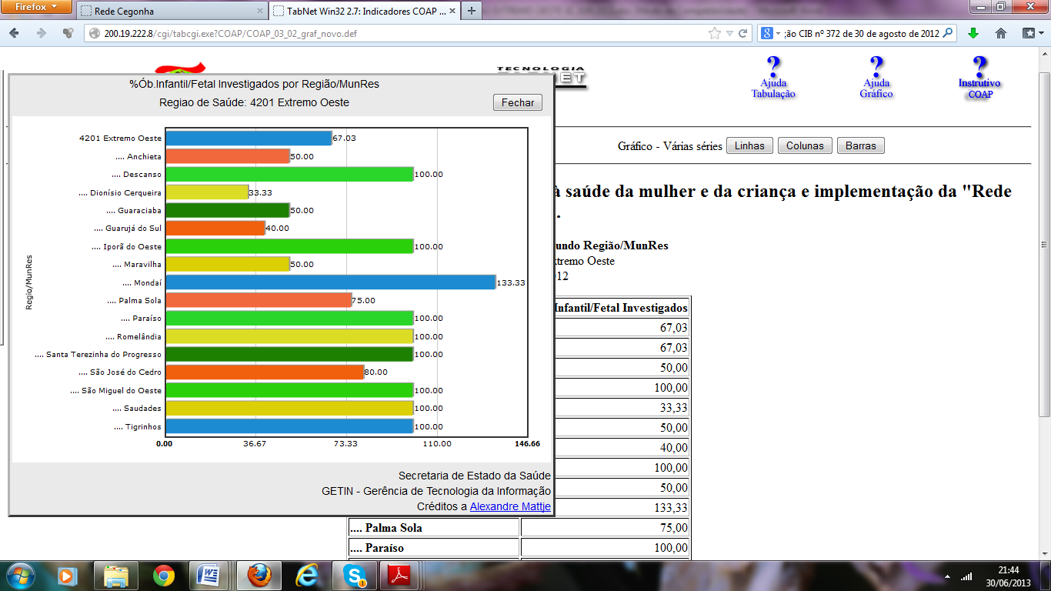
Fonte:SIM
Óbitos maternos por faixa etária, Região Extremo Oeste de SC, 2010 a 2012.
1ª Gersa -São Miguel do Oeste | Município Residência | 2010 |  |  |  | 2011 |  |  |  | 2012
1ª Gersa -São Miguel do Oeste | Município Residência | 10-14 | 15-19 | 20-24 | 25-49 | 10-14 | 15-19 | 20-24 | 25-49 | 10-14 | 15-19 | 20-24 | 25-49
1ª Gersa -São Miguel do Oeste | Bandeirante | 0 | 0 | 0 | 0 | 0 | 0 | 0 | 0 | 0 | 0 | 0 | 0
1ª Gersa -São Miguel do Oeste | Barra Bonita | 0 | 0 | 0 | 0 | 0 | 0 | 0 | 0 | 0 | 0 | 0 | 0
1ª Gersa -São Miguel do Oeste | Belmonte | 0 | 0 | 0 | 0 | 0 | 0 | 0 | 0 | 0 | 0 | 0 | 0
1ª Gersa -São Miguel do Oeste | Descanso | 0 | 0 | 0 | 0 | 0 | 0 | 0 | 0 | 0 | 0 | 0 | 0
1ª Gersa -São Miguel do Oeste | Guaraciaba | 0 | 0 | 0 | 0 | 0 | 0 | 0 | 0 | 0 | 0 | 0 | 0
1ª Gersa -São Miguel do Oeste | Mondaí | 0 | 0 | 0 | 0 | 0 | 0 | 0 | 0 | 0 | 0 | 0 | 0
1ª Gersa -São Miguel do Oeste | Paraíso | 0 | 0 | 0 | 0 | 0 | 0 | 0 | 0 | 0 | 0 | 0 | 0
1ª Gersa -São Miguel do Oeste | São Miguel do Oeste | 0 | 0 | 0 | 0 | 0 | 0 | 0 | 0 | 0 | 0 | 0 | 0
TOTAL
2ª Gersa - Maravilha | Bom Jesus do Oeste | 0 | 0 | 0 | 0 | 0 | 0 | 0 | 0 | 0 | 0 | 0 | 0
2ª Gersa - Maravilha | Flor do Sertão | 0 | 0 | 0 | 0 | 0 | 0 | 0 | 0 | 0 | 0 | 0 | 0
2ª Gersa - Maravilha | Iraceminha | 0 | 0 | 0 | 0 | 0 | 0 | 0 | 0 | 0 | 0 | 0 | 0
2ª Gersa - Maravilha | Maravilha | 0 | 0 | 0 | 0 | 0 | 0 | 0 | 1 | 0 | 0 | 0 | 0
2ª Gersa - Maravilha | Modelo | 0 | 0 | 0 | 0 | 0 | 0 | 0 | 0 | 0 | 0 | 0 | 0
2ª Gersa - Maravilha | Romelândia | 0 | 0 | 0 | 0 | 0 | 0 | 0 | 0 | 0 | 0 | 0 | 0
2ª Gersa - Maravilha | Saltinho | 0 | 0 | 0 | 0 | 0 | 0 | 0 | 0 | 0 | 0 | 0 | 0
2ª Gersa - Maravilha | Santa Terezinha do Progresso | 0 | 0 | 0 | 0 | 0 | 0 | 0 | 0 | 0 | 0 | 0 | 0
2ª Gersa - Maravilha | São Miguel da Boa Vista | 0 | 0 | 0 | 0 | 0 | 0 | 0 | 0 | 0 | 0 | 0 | 0
2ª Gersa - Maravilha | Saudades | 0 | 0 | 0 | 0 | 0 | 0 | 0 | 0 | 0 | 0 | 0 | 0
2ª Gersa - Maravilha | Tigrinhos | 0 | 0 | 0 | 0 | 0 | 0 | 0 | 0 | 0 | 0 | 0 | 0
TOTAL
30ª Gersa –  Dionísio Cerqueira | Anchieta | 0 | 0 | 0 | 0 | 0 | 0 | 0 | 0 | 0 | 0 | 0 | 0
30ª Gersa –  Dionísio Cerqueira | Dionísio Cerqueira | 0 | 0 | 0 | 0 | 0 | 0 | 0 | 0 | 0 | 0 | 0 | 0
30ª Gersa –  Dionísio Cerqueira | Guarujá do Sul | 0 | 0 | 0 | 0 | 0 | 0 | 0 | 0 | 0 | 0 | 0 | 0
30ª Gersa –  Dionísio Cerqueira | Palma Sola | 0 | 0 | 0 | 0 | 0 | 0 | 0 | 0 | 0 | 0 | 0 | 0
30ª Gersa –  Dionísio Cerqueira | Princesa | 0 | 0 | 0 | 0 | 0 | 0 | 0 | 0 | 0 | 0 | 0 | 0
30ª Gersa –  Dionísio Cerqueira | São José do Cedro | 0 | 0 | 0 | 0 | 0 | 0 | 0 | 0 | 0 | 0 | 0 | 0
TOTAL
31 ª Gersa - Itapiranga | Iporã do Oeste | 0 | 0 | 0 | 0 | 0 | 0 | 0 | 0 | 0 | 0 | 0 | 0
31 ª Gersa - Itapiranga | Itapiranga | 0 | 0 | 0 | 0 | 0 | 0 | 0 | 0 | 0 | 0 | 0 | 0
31 ª Gersa - Itapiranga | Santa Helena | 0 | 0 | 0 | 0 | 0 | 0 | 0 | 0 | 0 | 0 | 0 | 0
31 ª Gersa - Itapiranga | São João do Oeste | 0 | 0 | 0 | 0 | 0 | 0 | 0 | 0 | 0 | 0 | 0 | 0
31 ª Gersa - Itapiranga | Tunápolis | 0 | 0 | 0 | 0 | 0 | 0 | 0 | 0 | 0 | 0 | 0 | 0
TOTAL
Fonte:SIM/2013

Percentual de óbitos maternos e de mulheres em idade fértil investigados por município de residência Região de Saúde Extremo Oeste,no período de 2010-2012.

Região/MunRes | 2010 | 2011 | 2012
.... Bandeirante | - | 100,00 | -
.... Belmonte | 100,00 | - | -
.... Bom Jesus do Oeste | 100,00 | - | -
.... Dionísio Cerqueira | - | 100,00 | -
.... Flor do Sertão | 100,00 | - | -
.... Guaraciaba | - | - | 100,00
.... Iporã do Oeste | - | - | 100,00
.... Iraceminha | - | - | 100,00
.... Itapiranga | 100,00 | 100,00 | 100,00
.... Maravilha | 100,00 | 100,00 | -
.... Mondaí | 100,00 | 100,00 | -
.... Princesa | - | 100,00 | -
.... Romelândia | 100,00 | - | -
.... São João do Oeste | - | - | 100,00
.... São José do Cedro | - | 50,00 | -
.... São Miguel do Oeste | 100,00 | 100,00 | -
Fonte:SIM

Em suas origens, a vigilância epidemiológica dedicava-se exclusivamente às doenças sexualmente transmissíveis, mas padrões de adoecimento ampliaram o espectro inicial e, atualmente, outros problemas de saúde são passíveis de notificação e investigação.(ALMEIDA FILHO,2001). Várias iniciativas governamentais visam aprimorar o sistema de informações e institucionalizar a vigilância e o controle de óbitos maternos nos estados e municípios. Em 2003 a Portaria nº 63, o óbito materno passou a ser considerado evento de notificação compulsória, sendo obrigatória a investigação de todas as mortes de mulheres em idade fértil Em 2004, a Portaria GM/MS Nº 1.172 estabeleceu a vigilância epidemiológica da mortalidade materna e infantil como de atribuição do município. Em 08 de março de 2006, o combate a mortalidade materna integra o Pacto acional de Mortalidade Materna e Neonatal. Em 2008, a Portaria GM/MS Nº 1.119 de 5 de junho esta prática estabelecendo prazos e fluxos da investigação. Portaria nº 116 , de 11 de fevereiro de 2009, regulamenta a coleta de dados, fluxo e periodicidade de envio dedas informações sobre óbitos e nascidos vivos para os Sistemas de Informações em Saúde .
No Brasil, dois fatores dificultam o real monitoramento do nível e da tendência da mortalidade materna: a subinformação das causas dos óbitos e o sub-registro das declarações de óbito.
As mortes maternas por causas obstétricas diretas vem respondendo por cerca de dois terços desses óbitos, denotando a baixa qualidade da atenção obstétrica e ao planejamento familiar prestadas as mulheres brasileiras.
A analise por grupos de causas demonstra que a hipertensão, a hemorragia, as infecções puerperais, as doenças do aparelho circulatório complicadas pela gravidez, parto e puerpério e o aborto são as cinco principais causas de morte materna.(Brasil, 2009).
A redução da mortalidade materna no Brasil e ainda um desafio para os serviços de saúde e a sociedade como um todo.

O indicador Proporção de óbitos maternos e de mulheres em idade fértil (MIF) por causas presumíveis de morte materna investigados tem por meta investigar os óbitos maternos (100% ) e os óbitos em mulheres em idade fértil (MIF) por causas presumíveis de morte materna (e ≥ 65% dos óbitos). Observa-se que a região do Extremo Oeste está dentro da meta considerando-se o total dos municípios , porém o município São José do Cedro investigou 50% dos óbitos em 2011. Trata-se, portanto, de um indicador direto da qualidade da vigilância epidemiológica do óbito materno nas estruturas responsáveis por esta ação, além de ser um indicador indireto da qualidade dos dados de mortalidade materna.
Para incorporar o uso da informação na adoção de medidas de prevenção dos óbitos evitáveis, por meio da melhoria da assistência as ações de vigilância devem ser implementadas, da seguinte forma: identificar, investigar, analisar e monitorar os óbitos.

Nascidos Vivos segundo idade da mãe, Região Extremo Oeste/SC, 2010 a 2012.
1ª Gersa -São Miguel do Oeste | Município Residência | 2010 |  |  |  | 2011 |  |  |  | 2012
1ª Gersa -São Miguel do Oeste | Município Residência | 10-14 | 15-19 | 20-24 | 25-49 | 10-14 | 15-19 | 20-24 | 25-49 | 10-14 | 15-19 | 20-24 | 25-49
1ª Gersa -São Miguel do Oeste | Bandeirante | 0 | 11 | 21 | 9 | 0 | 5 | 7 | 11 | 0 | 11 | 24 | 22
1ª Gersa -São Miguel do Oeste | Barra Bonita | 0 | 8 | 6 | 13 | 0 | 7 | 7 | 14 | 0 | 6 | 10 | 10
1ª Gersa -São Miguel do Oeste | Belmonte | 1 | 4 | 8 | 17 | 2 | 4 | 6 | 14 | 0 | 10 | 8 | 16
1ª Gersa -São Miguel do Oeste | Descanso | 0 | 11 | 25 | 47 | 0 | 5 | 13 | 9 | 0 | 8 | 20 | 43
1ª Gersa -São Miguel do Oeste | Guaraciaba | 1 | 14 | 19 | 67 | 0 | 12 | 29 | 70 | 2 | 11 | 22 | 74
1ª Gersa -São Miguel do Oeste | Mondaí | 2 | 15 | 33 | 54 | 0 | 14 | 30 | 56 | 3 | 12 | 24 | 69
1ª Gersa -São Miguel do Oeste | Paraíso | 1 | 11 | 10 | 28 | 0 | 9 | 16 | 21 | 0 | 10 | 13 | 27
1ª Gersa -São Miguel do Oeste | São Miguel do Oeste | 5 | 47 | 128 | 275 | 3 | 64 | 123 | 303 | 3 | 62 | 100 | 299
TOTAL |  | 10 | 121 | 242 | 510 | 5 | 120 | 231 | 498 | 8 | 157 | 221 | 560
2ª Gersa - Maravilha | Bom Jesus do Oeste | 0 | 5 | 5 | 14 | 0 | 8 | 8 | 9 | 0 | 6 | 5 | 14
2ª Gersa - Maravilha | Flor do Sertão | 0 | 5 | 1 | 12 | 1 | 0 | 3 | 10 | 0 | 5 | 2 | 4
2ª Gersa - Maravilha | Iraceminha | 0 | 9 | 11 | 16 | 1 | 5 | 11 | 141 | 2 | 11 | 9 | 17
2ª Gersa - Maravilha | Maravilha | 4 | 37 | 60 | 174 | 2 | 36 | 73 | 184 | 1 | 36 | 70 | 208
2ª Gersa - Maravilha | Modelo | 1 | 2 | 12 | 26 | 0 | 8 | 11 | 24 | 0 | 7 | 6 | 30
2ª Gersa - Maravilha | Romelândia | 0 | 12 | 7 | 31 | 0 | 7 | 13 | 22 | 1 | 8 | 13 | 35
2ª Gersa - Maravilha | Saltinho | 1 | 17 | 7 | 26 | 1 | 12 | 8 | 29 | 0 | 8 | 14 | 17
2ª Gersa - Maravilha | Santa Terezinha do Progresso | 0 | 4 | 12 | 12 | 0 | 6 | 7 | 12 | 0 | 4 | 5 | 16
2ª Gersa - Maravilha | São Miguel da Boa Vista | 0 | 3 | 3 | 8 | 0 | 2 | 6 | 12 | 0 | 3 | 2 | 11
2ª Gersa - Maravilha | Saudades | 0 | 5 | 25 | 67 | 0 | 18 | 20 | 61 | 0 | 7 | 9 | 79
2ª Gersa - Maravilha | Tigrinhos | 0 | 1 | 6 | 8 | 1 | 4 | 9 | 24 | 0 | 7 | 4 | 13
TOTAL |  | 6 | 100 | 149 | 394 | 6 | 106 | 169 | 528 | 4 | 190 | 139 | 426
30ª Gersa –  Dionísio Cerqueira | Anchieta | 0 | 11 | 21 | 52 | 1 | 11 | 18 | 29 | 0 | 11 | 24 | 36
30ª Gersa –  Dionísio Cerqueira | Dionísio Cerqueira | 1 | 52 | 60 | 116 | 2 | 43 | 57 | 131 | 0 | 44 | 59 | 140
30ª Gersa –  Dionísio Cerqueira | Guarujá do Sul | 0 | 14 | 19 | 34 | 2 | 7 | 22 | 27 | 0 | 14 | 23 | 33
30ª Gersa –  Dionísio Cerqueira | Palma Sola | 1 | 22 | 24 | 107 | 3 | 20 | 20 | 65 | 1 | 19 | 26 | 51
30ª Gersa –  Dionísio Cerqueira | Princesa | 0 | 7 | 4 | 14 | 0 | 8 | 13 | 18 | 0 | 3 | 8 | 23
30ª Gersa –  Dionísio Cerqueira | São José do Cedro | 3 | 19 | 46 | 88 | 1 | 19 | 37 | 92 | 1 | 25 | 36 | 98
TOTAL |  | 5 | 125 | 174 | 411 | 9 | 108 | 167 | 362 | 2 | 116 | 176 | 381
31 ª Gersa - Itapiranga | Iporã do Oeste | 0 | 13 | 32 | 59 | 0 | 8 | 25 | 58 | 0 | 13 | 19 | 55
31 ª Gersa - Itapiranga | Itapiranga | 1 | 22 | 63 | 123 | 1 | 35 | 49 | 142 | 1 | 22 | 46 | 141
31 ª Gersa - Itapiranga | Santa Helena | 0 | 2 | 6 | 10 | 0 | 3 | 6 | 39 | 0 | 6 | 8 | 10
31 ª Gersa - Itapiranga | São João do Oeste | 0 | 2 | 12 | 35 | 0 | 0 | 15 | 32 | 0 | 6 | 19 | 31
31 ª Gersa - Itapiranga | Tunápolis | 1 | 7 | 8 | 30 | 0 | 1 | 18 | 53 | 0 | 4 | 10 | 44
TOTAL |  | 2 | 46 | 121 | 257 | 1 | 47 | 113 | 324 | 1 | 43 | 102 | 281
Fonte:SINASC/2013

Entre 2010 e 2012, a proporção de nascidos vivos de mães adolescentes (10 a 19 anos) apresenta pequena variação. As maiores proporções são encontradas nas gestantes entre 25 a 49 anos.
Nascidos Vivos segundo idade gestacional, Região Extremo Oeste/SC, 2010 a 2012.
1ª Gersa -São Miguel do Oeste | Município Residência | 2010 |  |  |  | 2011 |  |  |  | 2012
1ª Gersa -São Miguel do Oeste | Município Residência | 22 a 27 sem | 28 a 31 sem | 32 a 36 sem | Total | 22 a 27 sem | 28 a 31 sem | 32 a 36 sem | Total | 22 a 27 sem | 28 a 31 sem | 32 a 36 sem | Total
1ª Gersa -São Miguel do Oeste | Bandeirante | 0 | 0 | 2 | 2 | 0 | 0 | 2 | 2 | 1 | 0 | 2 | 3
1ª Gersa -São Miguel do Oeste | Barra Bonita | 0 | 0 | 1 | 1 | 0 | 0 | 2 | 2 | 0 | 0 | 3 | 3
1ª Gersa -São Miguel do Oeste | Belmonte | - | - | - | - | - | - | - | -
1ª Gersa -São Miguel do Oeste | Descanso | 0 | 0 | 3 | 3 | 0 | 0 | 3 | 3 | 0 | 0 | 11 | 11
1ª Gersa -São Miguel do Oeste | Guaraciaba | 0 | 2 | 7 | 9 | 0 | 2 | 8 | 10
1ª Gersa -São Miguel do Oeste | Mondaí | - | - | - | - | - | - | - | -
1ª Gersa -São Miguel do Oeste | Paraíso | 0 | 0 | 4 | 4 | 0 | 1 | 3 | 4 | 0 | 0 | 2 | 2
1ª Gersa -São Miguel do Oeste | São Miguel do Oeste | 0 | 2 | 44 | 46 | 5 | 5 | 36 | 46 | 2 | 2 | 40 | 44
TOTAL |  | 0 | 4 | 61 | 63 | 5 | 8 | 54 | 67 | 3 | 2 | 58 | 63
1 2ª Gersa - Maravilha | Bom Jesus do Oeste | - | - | - | - | - | - | - | - | 0 | 0 | 1 | 1
1 2ª Gersa - Maravilha | Flor do Sertão | - | - | - | - | - | - | - | - | 0 | 0 | 4 | 4
1 2ª Gersa - Maravilha | Iraceminha | 1 | 0 | 0 | 1 | - | - | - | - | 0 | 1 | 3 | 4
1 2ª Gersa - Maravilha | Maravilha | 0 | 3 | 8 | 11 | 0 | 1 | 10 | 11 | 0 | 0 | 18 | 18
1 2ª Gersa - Maravilha | Modelo | 0 | 0 | 2 | 2 | 0 | 1 | 3 | 4 | 0 | 1 | 1 | 2
1 2ª Gersa - Maravilha | Romelândia | 0 | 0 | 9 | 9 | 0 | 0 | 3 | 3 | 0 | 0 | 9 | 9
1 2ª Gersa - Maravilha | Saltinho | 1 | 0 | 4 | 4 | 0 | 0 | 2 | 2 | 0 | 0 | 3 | 3
1 2ª Gersa - Maravilha | Santa Terezinha do Progresso | 0 | 0 | 2 | 2 | 0 | 0 | 2 | 2 | 0 | 0 | 4 | 4
1 2ª Gersa - Maravilha | São Miguel da Boa Vista | - | - | - | - | - | - | - | - | 0 | 0 | 2 | 2
1 2ª Gersa - Maravilha | Saudades | 0 | 0 | 12 | 12 | 0 | 0 | 4 | 4 | 0 | 1 | 4 | 5
1 2ª Gersa - Maravilha | Tigrinhos | - | - | - | - | - | - | - | - | 1 | 0 | 1 | 2
TOTAL |  | 2 | 3 | 37 | 41 | 0 | 2 | 26 | 26 | 1 | 3 | 50 | 54
30ª Gersa –  Dionísio Cerqueira | Anchieta | 0 | 2 | 3 | 5 | 0 | 0 | 4 | 4 | 0 | 0 | 2 | 2
30ª Gersa –  Dionísio Cerqueira | Dionísio Cerqueira | 0 | 0 | 5 | 5 | 1 | 1 | 11 | 13 | 0 | 2 | 17 | 19
30ª Gersa –  Dionísio Cerqueira | Guarujá do Sul | 0 | 0 | 3 | 3 | 1 | 2 | 3 | 6 | 1 | 0 | 4 | 5
30ª Gersa –  Dionísio Cerqueira | Palma Sola | 0 | 0 | 2 | 2 | 1 | 2 | 13 | 16 | 2 | 3 | 12 | 17
30ª Gersa –  Dionísio Cerqueira | Princesa |  |  |  |  | 0 | 0 | 1 | 1 | 0 | 0 | 4 | 4
30ª Gersa –  Dionísio Cerqueira | São José do Cedro | 0 | 5 | 10 | 15 | 0 | 0 | 14 | 14 | 0 | 2 | 14 | 16
TOTAL |  | 0 | 7 | 23 | 30 | 3 | 5 | 46 | 54 | 3 | 7 | 53 | 63
31 ª Gersa - Itapiranga | Iporã do Oeste | 0 | 0 | 2 | 2 | 0 | 0 | 2 | 2 | 0 | 1 | 6 | 7
31 ª Gersa - Itapiranga | Itapiranga | 2 | 2 | 40 | 44 | 0 | 1 | 22 | 23 | 0 | 0 | 12 | 12
31 ª Gersa - Itapiranga | Santa Helena | 0 | 2 | 0 | 2 | - | - | - | - | 0 | 0 | 1 | 1
31 ª Gersa - Itapiranga | São João do Oeste | 0 | 0 | 4 | 4 | 0 | 2 | 2 | 4 | 0 | 1 | 5 | 6
31 ª Gersa - Itapiranga | Tunápolis | 1 | 0 | 3 | 4 | 0 | 0 | 1 | 1 | 0 | 0 | 7 | 7
TOTAL |  | 3 | 4 | 49 | 56 | 0 | 3 | 25 | 30 | 0 | 1 | 31 | 33
Fonte:SINASC/2013

Nascidos vivos por município de residência,Região de Saúde do Extremo Oeste – SC/, período de 2010 a 2012.
1ª Gersa- São Miguel do Oeste | Município Residência | 2010 | 2011 | 2012
1ª Gersa- São Miguel do Oeste | Bandeirante | 23 | 23 | 38
1ª Gersa- São Miguel do Oeste | Barra Bonita | 22 | 28 | 24
1ª Gersa- São Miguel do Oeste | Belmonte | 30 | 26 | 34
1ª Gersa- São Miguel do Oeste | Descanso | 83 | 68 | 71
1ª Gersa- São Miguel do Oeste | Guaraciaba | 89 | 111 | 109
1ª Gersa- São Miguel do Oeste | Mondaí | 104 | 101 | 108
1ª Gersa- São Miguel do Oeste | Paraíso | 50 | 46 | 50
1ª Gersa- São Miguel do Oeste | São Miguel do Oeste | 455 | 493 | 466
TOTAL |  | 856 | 896 | 900
2ª Gersa - Maravilha | Bom Jesus do Oeste | 24 | 25 | 25
2ª Gersa - Maravilha | Flor do Sertão | 18 | 14 | 11
2ª Gersa - Maravilha | Iraceminha | 49 | 38 | 39
2ª Gersa - Maravilha | Maravilha | 275 | 295 | 315
2ª Gersa - Maravilha | Modelo | 41 | 43 | 43
2ª Gersa - Maravilha | Romelândia | 50 | 42 | 58
2ª Gersa - Maravilha | Saltinho | 61 | 50 | 39
2ª Gersa - Maravilha | Santa Terezinha do Progresso | 28 | 25 | 25
2ª Gersa - Maravilha | São Miguel da Boa Vista | 14 | 20 | 16
2ª Gersa - Maravilha | Saudades | 97 | 99 | 115
2ª Gersa - Maravilha | Tigrinhos | 15 | 29 | 24
 |  | 672 | 680 | 710
30ª Gersa –  Dionísio Cerqueira | Anchieta | 84 | 59 | 71
30ª Gersa –  Dionísio Cerqueira | Dionísio Cerqueira | 230 | 234 | 244
30ª Gersa –  Dionísio Cerqueira | Guarujá do Sul | 66 | 58 | 70
30ª Gersa –  Dionísio Cerqueira | Palma Sola | 113 | 108 | 97
30ª Gersa –  Dionísio Cerqueira | Princesa | 25 | 39 | 34
30ª Gersa –  Dionísio Cerqueira | São José do Cedro | 156 | 149 | 160
TOTAL |  | 674 | 647 | 676
31 ª Gersa - Itapiranga | Iporã do Oeste | 105 | 91 | 87
31 ª Gersa - Itapiranga | Itapiranga | 210 | 227 | 214
31 ª Gersa - Itapiranga | Santa Helena | 18 | 19 | 24
31 ª Gersa - Itapiranga | São João do Oeste | 50 | 47 | 71
31 ª Gersa - Itapiranga | Tunápolis | 46 | 54 | 58
TOTAL |  | 429 | 438 | 454
Total /ano |  | 2.631 | 2.661 | 2.740
Fonte:SINASC,2013

Percentual de nascidos vivos com mais de 7 consultas no pré-natal
1ª Gersa  – são Miguel do Oeste | Município Residência | 2009 | 2010 | 2011 | Total%
1ª Gersa  – são Miguel do Oeste | Bandeirante | 65,6 | 82,6 | 87,0 | 78.4
1ª Gersa  – são Miguel do Oeste | Barra Bonita | 51,7 | 68,2 | 75,0 | 65,0
1ª Gersa  – são Miguel do Oeste | Belmonte | 91,2 | 96,7 | 100,0 | 66,0
1ª Gersa  – são Miguel do Oeste | Descanso | 90,8 | 97,3 | 94,2 | 94,1
1ª Gersa  – são Miguel do Oeste | Guaraciaba | 88,2 | 83,2 | 87,4 | 86,2
1ª Gersa  – são Miguel do Oeste | Mondai | 65,5 | 77,9 | 70,3 | 71,2
1ª Gersa  – são Miguel do Oeste | Paraíso | 62,5 | 78,0 | 78,3 | 73,0
1ª Gersa  – são Miguel do Oeste | São Miguel do Oeste | 80,2 | 83,1 | 84,0 | 84,4
 |  | 74,46 | 83,37 | 84,15 | 77,28
2ª Gersa - Maravilha | Bom Jesus do Oeste | 77,8 | 78,5 | 88,0 | 81,4
2ª Gersa - Maravilha | Flor do Sertão | 87,5 | 100,0 | 78,6 | 89,0
2ª Gersa - Maravilha | Iraceminha | 73,3 | 91,8 | 86,8 | 84,0
2ª Gersa - Maravilha | Maravilha | 91,4 | 93,5 | 87,5 | 90,8
2ª Gersa - Maravilha | Modelo | 86,1 | 90,2 | 79,1 | 85,2
2ª Gersa - Maravilha | Pinhalzinho | 88,4 | 85,7 | 82,4 | 86,0
2ª Gersa - Maravilha | Romelândia | 74,6 | 74,0 | 92,9 | 80,5
2ª Gersa - Maravilha | Saltinho | 65,8 | 65,6 | 74,0 | 69,0
2ª Gersa - Maravilha | Santa Terezinha do Progresso | 80,0 | 82,1 | 92,0 | 85,0
2ª Gersa - Maravilha | São Miguel da Boa Vista | 86,7 | 92,9 | 95,0 | 91,6
2ª Gersa - Maravilha | Saudades | 84,7 | 88,7 | 83,8 | 85,8
2ª Gersa - Maravilha | Tigrinhos | 100,0 | 86,7 | 89,7 | 92,2
 |  | 83,0 | 85,8 | 85,81 | 85,00
30ª Gersa –  Dionísio Cerqueira | Anchieta | 75,0 | 82,1 | 79,7 | 79,0
30ª Gersa –  Dionísio Cerqueira | Dionísio Cerqueira | 25,4 | 18,7 | 36,8 | 27,0
30ª Gersa –  Dionísio Cerqueira | Guarujá do Sul | 76,0 | 72,7 | 60,3 | 70,0
30ª Gersa –  Dionísio Cerqueira | Palma Sola | 79,8 | 86,5 | 75,9 | 81,0
30ª Gersa –  Dionísio Cerqueira | Princesa | 64,7 | 64,0 | 82,1 | 70,3
30ª Gersa –  Dionísio Cerqueira | São José do Cedro | 66,5 | 62,2 | 79,2 | 69,3
 |  | 64,6 | 64,36 | 69,0 | 66,1
31 ª Gersa - Itapiranga | Iporã do Oeste | 95,5 | 96,2 | 97,8 | 96,5
31 ª Gersa - Itapiranga | Itapiranga | 87,3 | 96,2 | 91,8 | 91,8
31 ª Gersa - Itapiranga | Santa Helena | 94,1 | 88,9 | 94,7 | 92,6
31 ª Gersa - Itapiranga | São João do Oeste | 97,6 | 84,0 | 91,3 | 90,1
31 ª Gersa - Itapiranga | Tunápolis | 93,2 | 91,3 | 96,3 | 93,6
 |  | 93,5 | 91,32 | 94,4 | 92,9
Fonte:SINASC/2013

Figura 12
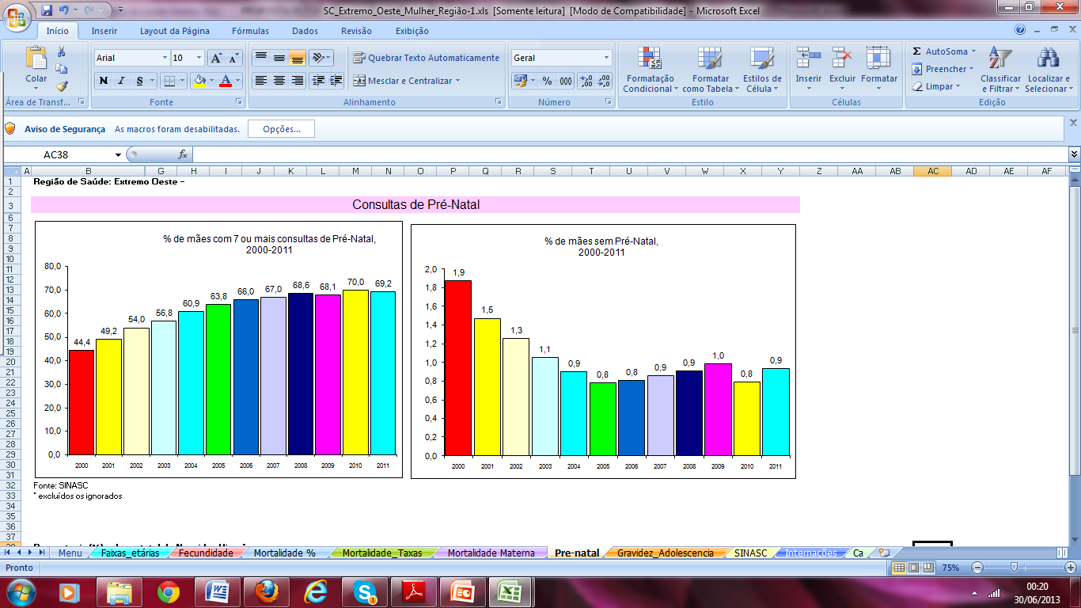

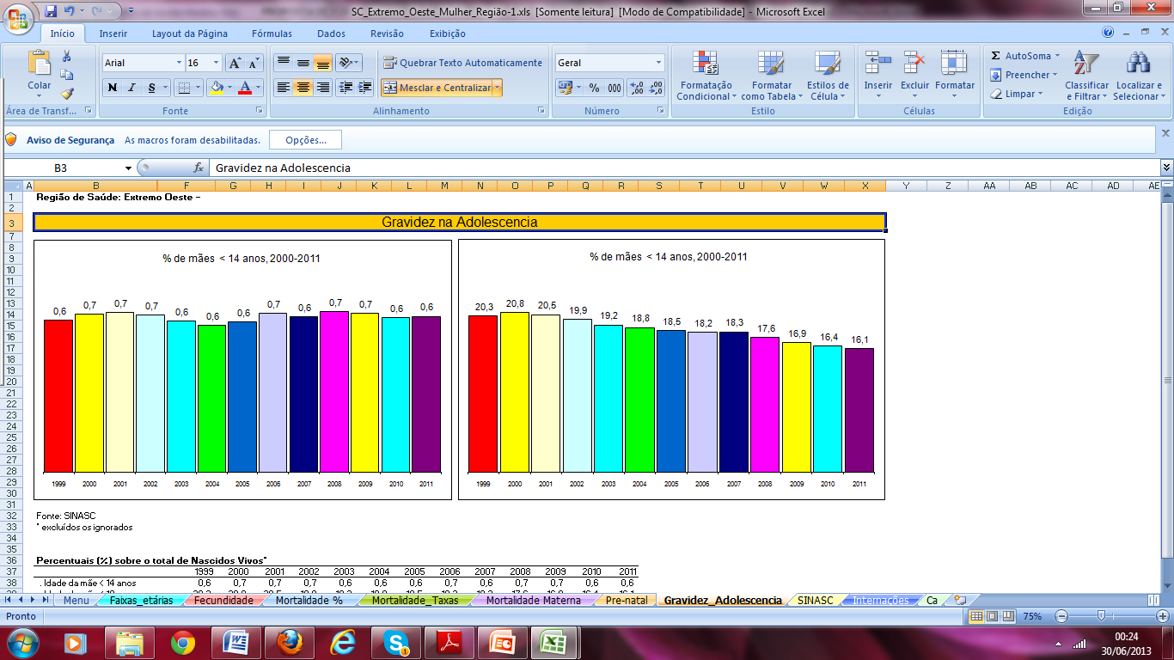
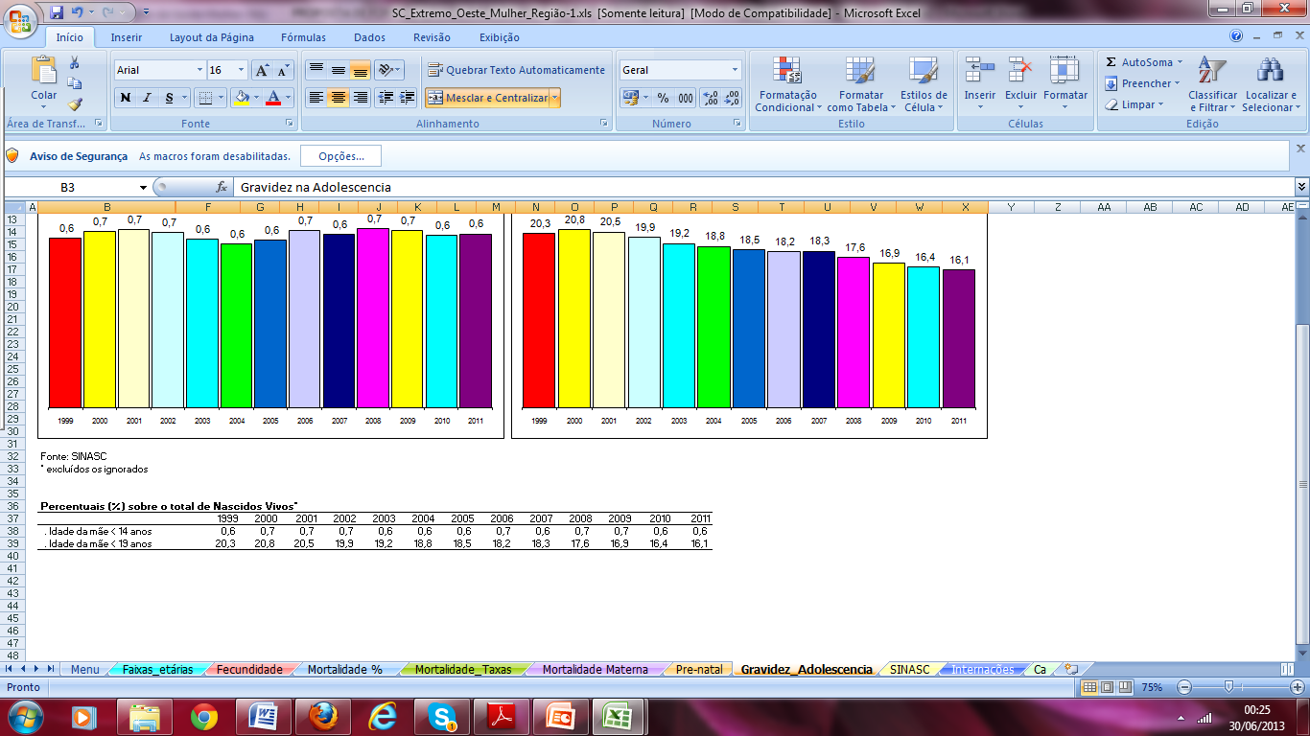

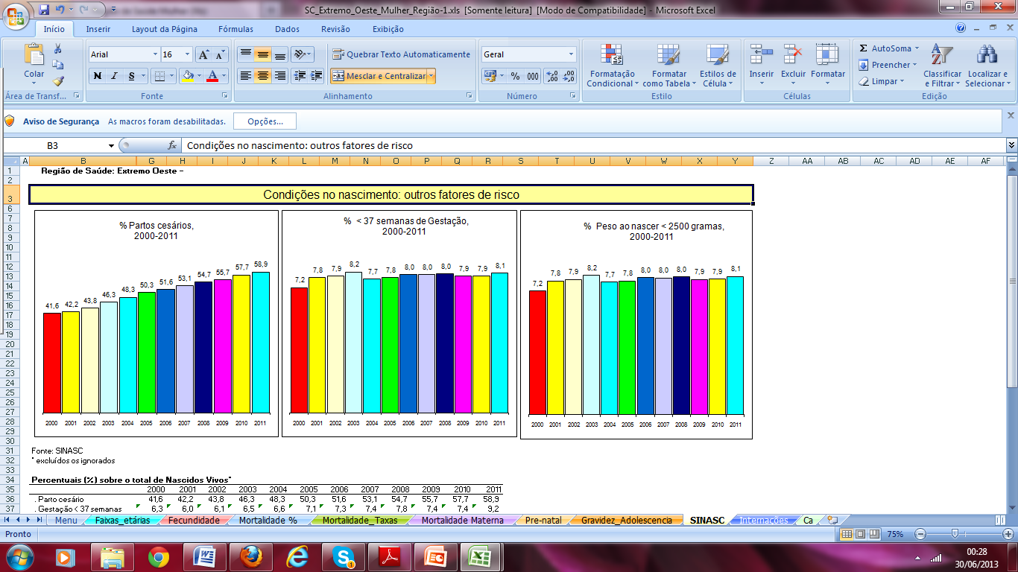

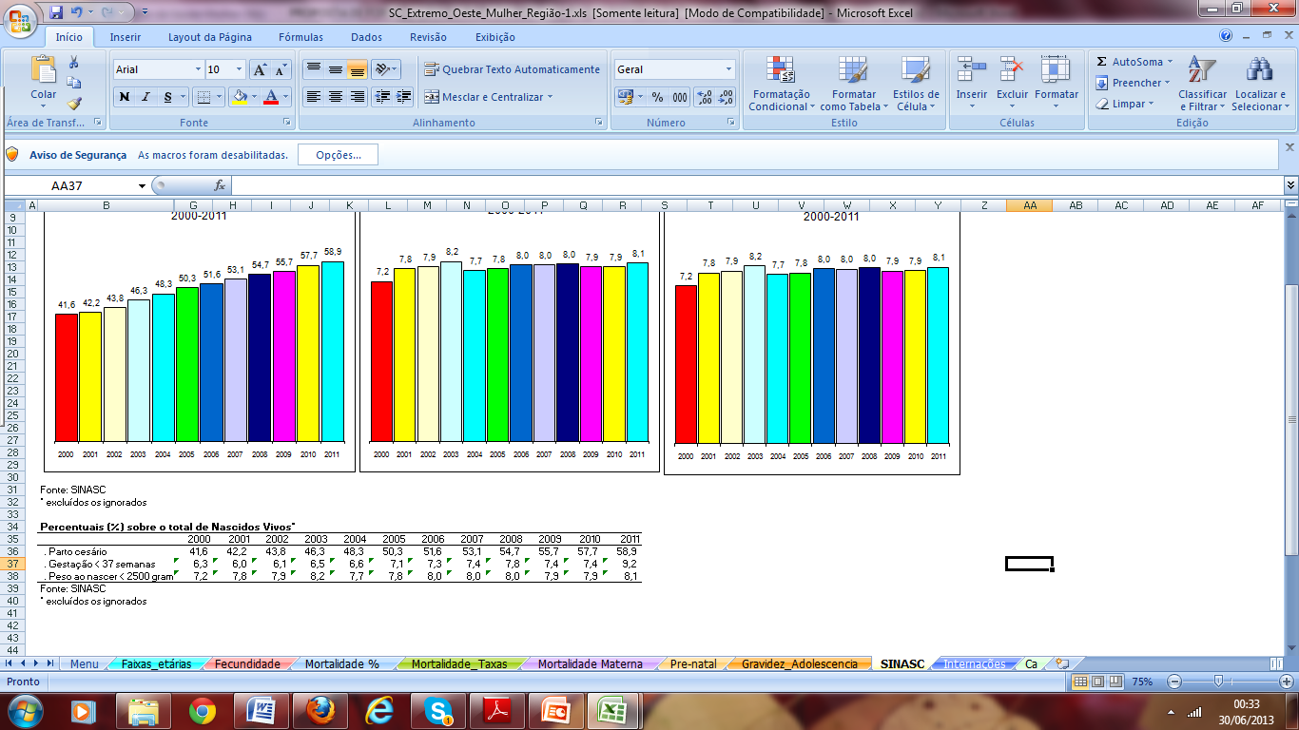

%NV Partos cesáreos por Ano segundo Região de Saúde Extremo Oeste e Município de Residência 2010-2012
Região/MunRes | 2010 | 2011 | 2012 | Total
TOTAL | 63,6 | 66,0 | 69,6 | 66,4
.... Anchieta | 85,7 | 83,1 | 81,7 | 83,6
.... Bandeirante | 56,5 | 65,2 | 50,0 | 56,0
.... Barra Bonita | 77,3 | 57,1 | 62,5 | 64,9
.... Belmonte | 63,3 | 73,1 | 61,8 | 65,6
.... Bom Jesus do Oeste | 70,8 | 72,0 | 92,0 | 78,4
.... Descanso | 63,9 | 76,5 | 63,4 | 67,6
.... Dionísio Cerqueira | 53,0 | 61,1 | 63,5 | 59,3
.... Flor do Sertão | 66,7 | 57,1 | 90,9 | 69,8
.... Guaraciaba | 71,9 | 78,4 | 81,7 | 77,7
.... Guarujá do Sul | 71,2 | 79,3 | 80,0 | 76,8
.... Iporã do Oeste | 71,4 | 70,3 | 75,9 | 72,4
.... Iraceminha | 77,6 | 73,7 | 76,9 | 76,2
.... Itapiranga | 55,2 | 57,5 | 72,4 | 61,7
.... Maravilha | 80,4 | 79,0 | 90,8 | 83,6
.... Modelo | 43,9 | 48,8 | 67,4 | 53,5
.... Mondaí | 49,0 | 44,6 | 41,7 | 45,0
.... Palma Sola | 30,1 | 46,3 | 52,6 | 42,5
.... Paraíso | 74,0 | 67,4 | 64,0 | 68,5
.... Princesa | 64,0 | 71,8 | 67,6 | 68,4
.... Romelândia | 74,0 | 69,0 | 53,4 | 64,7
.... Saltinho | 26,2 | 48,0 | 48,7 | 39,3
.... Santa Helena | 50,0 | 42,1 | 79,2 | 59,0
.... Santa Terezinha do Progresso | 46,4 | 52,0 | 52,0 | 50,0
.... São João do Oeste | 50,0 | 57,4 | 62,0 | 57,1
.... São José do Cedro | 60,9 | 67,8 | 61,3 | 63,2
.... São Miguel da Boa Vista | 64,3 | 70,0 | 93,8 | 76,0
.... São Miguel do Oeste | 73,0 | 69,2 | 71,0 | 71,0
.... Saudades | 61,9 | 66,7 | 62,6 | 63,7
.... Tigrinhos | 80,0 | 75,9 | 95,8 | 83,8
.... Tunápolis | 52,2 | 51,9 | 56,9 | 53,8
Fonte:SINASC
A taxa de partos cirúrgicos da região está muito acima do preconizado pela OMS de 15%. O desafio da mudança do modelo de atenção em toda a linha de cuidado é um dos maiores proposta pela Rede Cegonha na região de saúde. Ações de educação permanente, melhoria do processo de atenção hospitalar com vistas ao parto humanizado e ações na comunidade precisarão ser desenvolvidas.

Percentual de crianças com as vacinas de rotina de acordo com a agenda programada. Região de Saúde do Extremo Oeste, 2010 a 2012

Cobertura Vacinal | 2010 | 2011 | 2012
BCG | 99,60 | 100,75 | 103,84
Hepatite B | 100,43 | 103,60 | 103,12
Poliomielite | 102,57 | 105,58 | 104,47
Tetravalente | 102,17 | 105,34 | 104,11
Rotavírus | 100,99 | 101,54 | 101,03
Febre Amarela | 98,14 | 101,66 | 101,34
Tríplice Viral | 103,48 | 102,61 | 103,16
FONTE: PNI/DATASUS

Cobertura Vacinal em menores de 1 ano de idade por Município Região de Saúde Extremo Oeste 2011
1ª Gersa- São Miguel do Oeste | MUNICÍPIO | BCG | Hepatite B | Rotavírus Humano | Triplice viral D1 | Febre Amarela | Poliomielite | Tetravalente
1ª Gersa- São Miguel do Oeste | Bandeirante | 65,63 | 75,00 | 59,09 | 86,36 | 84,38 | 100,00 | 100,00
1ª Gersa- São Miguel do Oeste | Barra Bonita | 82,76 | 75,86 | 65,52 | 62,07 | 68,97 | 79,31 | 75,86
1ª Gersa- São Miguel do Oeste | Belmonte | 76,47 | 76,47 | 85,29 | 73,53 | 82,35 | 88,24 | 88,24
1ª Gersa- São Miguel do Oeste | Descanso | 76,53 | 75,51 | 72,45 | 73,47 | 67,35 | 74,49 | 74,49
1ª Gersa- São Miguel do Oeste | Guaraciaba | 92,04 | 92,92 | 89,38 | 90,27 | 83,19 | 96,46 | 96,46
1ª Gersa- São Miguel do Oeste | Paraíso | 122,50 | 137,50 | 132,50 | 120,00 | 125,00 | 135,00 | 135,00
1ª Gersa- São Miguel do Oeste | São Miguel do Oeste | 113,90 | 109,51 | 115,37 | 108,78 | 110,00 | 114,39 | 114,63
TOTAL
2ª Gersa - Maravilha | Bom Jesus do Oeste | 122,22 | 127,78 | 150,00 | 111,11 | 100,00 | 127,78 | 127,78
2ª Gersa - Maravilha | Flor do Sertão | 262,50 | 112,50 | 131,25 | 131,25 | 93,75 | 137,50 | 112,50
2ª Gersa - Maravilha | Iraceminha | 86,67 | 95,56 | 113,33 | 91,11 | 97,78 | 102,22 | 102,22
2ª Gersa - Maravilha | Maravilha | 103,53 | 100,39 | 89,02 | 112,55 | 112,16 | 101,96 | 101,96
2ª Gersa - Maravilha | Modelo | 90,70 | 101,65 | 106,98 | 109,30 | 93,02 | 104,65 | 104,65
2ª Gersa - Maravilha | Romelândia | 70,91 | 81,82 | 78,18 | 105,45 | 98,18 | 87,27 | 87,27
2ª Gersa - Maravilha | Saltinho | 69,86 | 73,97 | 72,60 | 78,08 | 71,23 | 69,86 | 69,86
2ª Gersa - Maravilha | Santa Terezinha do Progresso | 75,00 | 65,00 | 65,00 | 82,50 | 72,50 | 65,00 | 65,00
2ª Gersa - Maravilha | São Miguel da Boa Vista | 140,00 | 106,67 | 140,00 | 60,00 | 93,33 | 100,00 | 100,00
2ª Gersa - Maravilha | Saudades | 136,11 | 130,56 | 140,28 | 131,94 | 138,89 | 150,00 | 151,39
2ª Gersa - Maravilha | Tigrinhos | 131,25 | 118,75 | 125,00 | 118,75 | 81,25 | 106,25 | 106,25
30ª Gersa –  Dionísio Cerqueira | Anchieta | 64,77 | 75,00 | 59,09 | 86,36 | 88,64 | 72,73 | 72,73
30ª Gersa –  Dionísio Cerqueira | Dionísio Cerqueira | 112,23 | 120,21 | 103,19 | 112,77 | 121,81 | 115,43 | 114,89
30ª Gersa –  Dionísio Cerqueira | Guarujá do Sul | 120,83 | 116,67 | 141,67 | 131,25 | 129,17 | 137,50 | 135,42
30ª Gersa –  Dionísio Cerqueira | Palma Sola | 126,74 | 137,21 | 118,60 | 113,95 | 126,74 | 137,21 | 137,21
30ª Gersa –  Dionísio Cerqueira | Princesa | 252,94 | 200,00 | 276,47 | 158,82 | 211,76 | 211,76 | 211,76
30ª Gersa –  Dionísio Cerqueira | São José do Cedro | 89,02 | 96,34 | 92,07 | 96,34 | 96,95 | 94,51 | 95,12
TOTAL |  | 1 | 137 | 163 | 5 | 117 | 185 | 9
31 ª Gersa - Itapiranga | Iporã do Oeste | 77,68 | 99,11 | 89,29 | 90,18 | 100,00 | 95,54 | 94,64
31 ª Gersa - Itapiranga | Itapiranga | 96,08 | 106,86 | 100,98 | 103,43 | 85,29 | 106,86 | 106,86
31 ª Gersa - Itapiranga | Santa Helena | 123,53 | 129,41 | 129,41 | 129,41 | 117,65 | 123,53 | 123,53
31 ª Gersa - Itapiranga | São João do Oeste | 107,32 | 153,66 | 153,66 | 139,02 | 126,83 | 158,54 | 158,54
31 ª Gersa - Itapiranga | Tunápolis | 120,45 | 125,00 | 129,55 | 102,27 | 109,09 | 131,82 | 131,82
 | Mondaí | 78,45 | 79,31 | 81,03 | 91,38 | 78,45 | 81,03 | 80,17
TOTAL
Fonte:PNI
Cobertura Vacinal em menores de 1 ano por Município Região de Saúde Extremo Oeste, 2012
1ª Gersa- São Miguel do Oeste | Município | BCG | Hepatite B | Rotavírus Humano | Triplice viral D1 | Febre Amarela | Poliomielite | Tetravalente
1ª Gersa- São Miguel do Oeste | Bandeirante | 115,63 | 71,88 | 93,75 | 90,63 | 90,63 | 87,50 | 75,00
1ª Gersa- São Miguel do Oeste | Barra Bonita | 93,10 | 96,55 | 89,66 | 75,86 | 106,90 | 93,10 | 93,10
1ª Gersa- São Miguel do Oeste | Belmonte | 97,06 | 91,18 | 97,06 | 70,59 | 64,71 | 88,24 | 91,18
1ª Gersa- São Miguel do Oeste | Descanso | 78,57 | 80,61 | 75,51 | 80,61 | 81,63 | 81,63 | 79,59
1ª Gersa- São Miguel do Oeste | Guaraciaba | 91,15 | 83,19 | 76,99 | 86,73 | 84,96 | 90,27 | 89,38
1ª Gersa- São Miguel do Oeste | Paraíso | 120,00 | 112,50 | 105,00 | 135,00 | 120,00 | 120,00 | 120,00
1ª Gersa- São Miguel do Oeste | São Miguel do Oeste | 104,15 | 107,07 | 107,32 | 107,07 | 104,39 | 106,10 | 106,83
TOTAL
2ª Gersa - Maravilha | Bom Jesus do Oeste | 88,89 | 127,78 | 94,44 | 127,78 | 150,00 | 66,67 | 83,33
2ª Gersa - Maravilha | Flor do Sertão | 93,75 | 125,00 | 106,25 | 93,75 | 106,26 | 118,75 | 118,75
2ª Gersa - Maravilha | Iraceminha | 53,33 | 75,56 | 73,33 | 84,44 | 88,89 | 77,78 | 75,56
2ª Gersa - Maravilha | Maravilha | 119,61 | 116,86 | 121,18 | 112,55 | 111,76 | 127,84 | 129,02
2ª Gersa - Maravilha | Modelo | 97,67 | 118,60 | 81,40 | 95,35 | 81,40 | 74,42 | 116,28
2ª Gersa - Maravilha | Romelândia | 107,27 | 88,64 | 101,82 | 69,09 | 69,09 | 81,82 | 83,64
2ª Gersa - Maravilha | Saltinho | 53,42 | 64,38 | 61,64 | 67,12 | 60,27 | 63,01 | 64,38
2ª Gersa - Maravilha | Santa Terezinha do Progresso | 70,00 | 72,50 | 70,00 | 72,50 | 75,00 | 72,50 | 75,00
2ª Gersa - Maravilha | São Miguel da Boa Vista | 53,33 | 100,00 | 73,33 | 126,67 | 100,00 | 60,00 | 93,33
2ª Gersa - Maravilha | Saudades | 154,17 | 144,44 | 137,50 | 127,78 | 126,39 | 144,44 | 144,44
2ª Gersa - Maravilha | Tigrinhos | 168,65 | 181,25 | 131,25 | 156,25 | 162,50 | 181,25 | 175,00
TOTAL
30ª Gersa –  Dionísio Cerqueira | Anchieta | 81,22 | 78,41 | 81,82 | 76,14 | 68,18 | 76,14 | 77,27
30ª Gersa –  Dionísio Cerqueira | Dionísio Cerqueira | 126,06 | 104,26 | 109,04 | 119,15 | 115,43 | 118,62 | 95,74
30ª Gersa –  Dionísio Cerqueira | Guarujá do Sul | 141,67 | 122,92 | 133,33 | 133,33 | 139,58 | 120,83 | 122,92
30ª Gersa –  Dionísio Cerqueira | Palma Sola | 108,14 | 105,81 | 113,95 | 120,93 | 118,60 | 105,81 | 109,30
30ª Gersa –  Dionísio Cerqueira | Princesa | 194,12 | 205,88 | 170,59 | 276,47 | 235,29 | 241,18 | 229,41
30ª Gersa –  Dionísio Cerqueira | São José do Cedro | 89,63 | 100,00 | 95,73 | 99,39 | 87,80 | 93,90 | 102,44
TOTAL
31 ª Gersa - Itapiranga | Iporã do Oeste | 77,68 | 77,68 | 74,11 | 90,18 | 91,96 | 84,82 | 76,79
31 ª Gersa - Itapiranga | Itapiranga | 102,45 | 119,12 | 105,39 | 103,92 | 100,49 | 120,10 | 120,10
31 ª Gersa - Itapiranga | Santa Helena | 129,41 | 111,76 | 94,12 | 129,41 | 111,76 | 100,00 | 105,88
31 ª Gersa - Itapiranga | São João do Oeste | 170,73 | 119,51 | 134,15 | 114,63 | 121,95 | 117,07 | 126,83
31 ª Gersa - Itapiranga | Tunápolis | 134,09 | 125,00 | 118,18 | 118,18 | 129,55 | 129,55 | 125,00
31 ª Gersa - Itapiranga | Mondaí | 88,79 | 91,38 | 91,38 | 90,52 | 100,86 | 94,83 | 91,38
TOTAL
Fonte:PNI

A cobertura vacinal nos municípios em média esta dentro dos parâmetros preconizado pelo Programa Nacional de Imunização.
% Cobertura da População por Equipes de Atenção Básica Região de Saúde Extremo Oeste, 2011

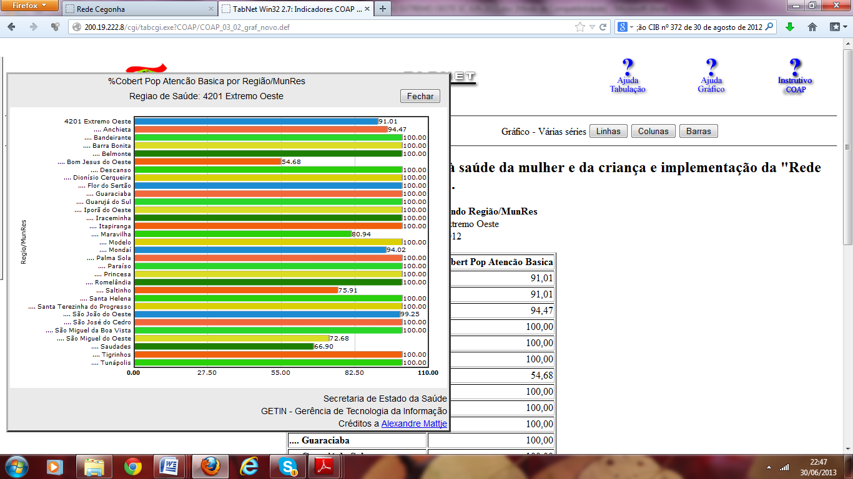
Fonte:DAB/MS

Este indicador expressa a população coberta pela Atenção Básica, tendo como referência 3.000 pessoas por equipe da Estratégia Saúde da Família, conforme PNAB – Política Nacional de Atenção Básica (Portaria 2488/11).Vinte e seis municípios atingiram 100% de cobertura populacional pela atenção básica, 4 municípios ainda não atingiram a cobertura preconizada pelo Ministério da Saúde.

Informações Cobertura Estimada Equipes saúde da Família Região de Saúde Extremo Oeste, 2013

Região de Saúde | MUNICÍPIO | SDR | População DAB 2012 | População coberta (estimada) | Cobertura pop. estimada SF (Mar.13)
Região de Saúde do Extremo Oeste | Anchieta | 30º SDR - Dionísio Cerqueira | 6.323 | 6.323 | 100,00%
Região de Saúde do Extremo Oeste | Bandeirante | 1º SDR - São Miguel D'Oeste | 2.886 | 2.886 | 100,00%
Região de Saúde do Extremo Oeste | Barra Bonita | 1º SDR - São Miguel D'Oeste | 1.860 | 1.860 | 100,00%
Região de Saúde do Extremo Oeste | Belmonte | 1º SDR - São Miguel D'Oeste | 2.639 | 2.639 | 100,00%
Região de Saúde do Extremo Oeste | Bom Jesus do Oeste | 2º SDR - Maravilha | 2.131 | 2.131 | 100,00%
Região de Saúde do Extremo Oeste | Descanso | 1º SDR - São Miguel D'Oeste | 8.597 | 8.597 | 100,00%
Região de Saúde do Extremo Oeste | Dionísio Cerqueira | 30º SDR - Dionísio Cerqueira | 14.855 | 14.855 | 100,00%
Região de Saúde do Extremo Oeste | Flor do Sertão | 2º SDR - Maravilha | 1.587 | 1.587 | 100,00%
Região de Saúde do Extremo Oeste | Guaraciaba | 1º SDR - São Miguel D'Oeste | 10.457 | 10.457 | 100,00%
Região de Saúde do Extremo Oeste | Guarujá do Sul | 30º SDR - Dionísio Cerqueira | 4.925 | 4.925 | 100,00%
Região de Saúde do Extremo Oeste | Iporã do Oeste | 31° SDR - Itapiranga | 8.450 | 8.450 | 100,00%
Região de Saúde do Extremo Oeste | Iraceminha | 2º SDR - Maravilha | 4.227 | 4.227 | 100,00%
Região de Saúde do Extremo Oeste | Itapiranga | 31° SDR - Itapiranga | 15.518 | 15.518 | 100,00%
Região de Saúde do Extremo Oeste | Maravilha | 2º SDR - Maravilha | 22.376 | 20.700 | 92,51%
Região de Saúde do Extremo Oeste | Modelo | 2º SDR - Maravilha | 4.054 | 4.054 | 100,00%
Região de Saúde do Extremo Oeste | Mondaí | 29º SDR - Palmitos | 10.347 | 10.347 | 100,00%
Região de Saúde do Extremo Oeste | Palma Sola | 30º SDR - Dionísio Cerqueira | 7.732 | 7.732 | 100,00%
Região de Saúde do Extremo Oeste | Paraíso | 1º SDR - São Miguel D'Oeste | 4.026 | 4.026 | 100,00%
Região de Saúde do Extremo Oeste | Princesa | 30º SDR - Dionísio Cerqueira | 2.770 | 2.770 | 100,00%
Região de Saúde do Extremo Oeste | Romelândia | 2º SDR - Maravilha | 5.479 | 5.479 | 100,00%
Região de Saúde do Extremo Oeste | Saltinho | 2º SDR - Maravilha | 3.943 | 3.450 | 87,50%
Região de Saúde do Extremo Oeste | Santa Helena | 31° SDR - Itapiranga | 2.367 | 2.367 | 100,00%
Região de Saúde do Extremo Oeste | Santa Terezinha do Progresso | 2º SDR - Maravilha | 2.857 | 2.857 | 100,00%
Região de Saúde do Extremo Oeste | São João do Oeste | 31° SDR - Itapiranga | 6.055 | 6.055 | 100,00%
Região de Saúde do Extremo Oeste | São José do Cedro | 30º SDR - Dionísio Cerqueira | 13.685 | 13.685 | 100,00%
Região de Saúde do Extremo Oeste | São Miguel da Boa Vista | 2º SDR - Maravilha | 1.896 | 1.896 | 100,00%
Região de Saúde do Extremo Oeste | São Miguel do Oeste | 1º SDR - São Miguel D'Oeste | 36.612 | 31.050 | 84,81%
Região de Saúde do Extremo Oeste | Saudades | 2º SDR - Maravilha | 9.070 | 6.900 | 76,07%
Região de Saúde do Extremo Oeste | Tigrinhos | 2º SDR - Maravilha | 1.748 | 1.748 | 100,00%
Região de Saúde do Extremo Oeste | Tunápolis | 31° SDR - Itapiranga | 4.622 | 4.622 | 100,00%
TOTAL DA REGIÃO DE SAÚDE DO EXTREMO OESTE |  |  | 224.094 | 214.193 | 95,58%

Fonte:DAB/MS

SITUAÇÃO DA CAPACIDADE HOSPITALAR INSTALADA
Quadro - Distribuição das Unidades Hospitalares e número de leitos Obstétricos
Município | Unidade Hospitalar | Leitos clínicos existentes | Leitos clínicos SUS
Anchieta | Hospital Municipal Anchietense | 20 | 02
Descanso | Fundação Medica | 37 | 04
Dionísio Cerqueira | Hospital Municipa de D. Cerqueira | 48 | 04
Guaraciaba | Associação Benef. Hospital São Lucas | 39 | 03
Guarujá do Sul | Hospital Guaruja | 14 | 01
Iporã do Oeste | Hospital de Ipora | 24 | 02
Itapiranga | Sociedade Hospitalar Itapiranga | 50 | 05
Mondaí | Hospital Mondai | 44 | 02
Palma Sola | Hospital Santa Rita de Cassia LTDA | 39 | 04
São João do Oeste | Hospital Santa Casa Rural | 32 | 02
São José do Cedro | Hospital Cedro | 31 | 02
São Miguel do Oeste | Hospital Regional TGB | 80 | 02
Tunápolis | Hospital Tunapolis | 37 | 01
TOTAL
Fonte: CNES – Cadastro Nacional de Estabelecimentos de Saúde.

Identificação das Maternidades para Gestação de Alto Risco e/ou Atendimento ao Recém Nascido e Crianças de Alto Risco

Atualmente a referência para estes atendimentos para a Região de Saúde do Extremo Oeste são os hospitais São Paulo de Xanxerê e hospital Regional de Oeste de Chapecó. Sendo que a atenção a gestação de alto risco está disponível somente em Chapecó que tem habilitação para este atendimento mas não inclui ambulatório eletivo somente internações hospitalares e atendimentos de urgência e emergência.
O hospital Regional Terezinha Gaio Basso, de São Miguel do Oeste tem 10 leitos de UTI Adulto cadastrados no CNES. Não tem nenhum leito de UTI Neonatal nem de Cuidados Intermediários Neonatais e 04 leitos de obstetrícia. É um hospital público estadual administrado por organização social.

INDICADORES DE GESTÃO

A média de cobertura da atenção básica na região de saúde Extremo Oeste é de 98,60% tendo somente os municípios de São Miguel do Oeste (84,13%) e Saudades (75,65%) cobertura populacional de ESF inferior a 85%. Núcleos de Apoio a Saúde da Família implantados apenas em 04 municípios (13%): São Miguel do Oeste (NASF 1), Itapiranga (NASF).
O percentual da população com uso exclusivo do SUS (não possui plano de saúde) é de 93,16%.

Estimativa de cobertura Estratégia de Saúde da Família Região Extremo Oeste , 2012.
1ª Gersa- São Miguel do Oeste | Município | População DAB 2012 | População coberta | Cobertura Populacional estimada
1ª Gersa- São Miguel do Oeste | Bandeirante | 2886 | 2886 | 100,00%
1ª Gersa- São Miguel do Oeste | Barra Bonita | 1853 | 1860 | 100,38%
1ª Gersa- São Miguel do Oeste | Belmonte | 2643 | 2693 | 99,85%
1ª Gersa- São Miguel do Oeste | Descanso | 8597 | 8560 | 100,43%
1ª Gersa- São Miguel do Oeste | Guaraciaba | 10.417 | 10.350 | 99,36%
1ª Gersa- São Miguel do Oeste | Mondaí | 10.458 | 10.347 | 98,94%
1ª Gersa- São Miguel do Oeste | Paraíso | 3.972 | 4.026 | 101,36%
1ª Gersa- São Miguel do Oeste | São Miguel do Oeste | 36.908 | 31.050 | 84,13%
TOTAL |  | 77.734 | 71.772 | 98,05%
2ª Gersa - Maravilha | Bom Jesus do Oeste | 2.130 | 2.131 | 100,05%
2ª Gersa - Maravilha | Flor do Sertão | 1.585 | 1.587 | 100,13%
2ª Gersa - Maravilha | Iraceminha | 4.202 | 4.227 | 100,59%
2ª Gersa - Maravilha | Maravilha | 22.642 | 20.700 | 91,42%
2ª Gersa - Maravilha | Modelo | 4.063 | 4.054 | 99,78%
2ª Gersa - Maravilha | Romelândia | 5.494 | 5.479 | 99,73%
2ª Gersa - Maravilha | Saltinho | 3.926 | 3.450 | 87,88%
2ª Gersa - Maravilha | Santa Terezinha do Progresso | 2.818 | 2.857 | 101.38%
2ª Gersa - Maravilha | São Miguel da Boa Vista | 1.887 | 1.896 | 100.48%
2ª Gersa - Maravilha | Saudades | 9.121 | 6.900 | 75,65%
2ª Gersa - Maravilha | Tigrinhos | 1.739 | 1.748 | 100,52%
 |  | 59.607 | 55.029 | 96.15%
30ª Gersa –  Dionísio Cerqueira | Anchieta | 6.172 | 6.232 | 102,45%
30ª Gersa –  Dionísio Cerqueira | Dionísio Cerqueira | 14.896 | 14.855 | 99,72%
30ª Gersa –  Dionísio Cerqueira | Guarujá do Sul | 4.941 | 4.925 | 99,68%
30ª Gersa –  Dionísio Cerqueira | Palma Sola | 7.699 | 7.732 | 100,43%
30ª Gersa –  Dionísio Cerqueira | Princesa | 2.780 | 2.770 | 99,64%
30ª Gersa –  Dionísio Cerqueira | São José do Cedro | 13.685 | 13.685 | 100,00%
TOTAL |  | 50.173 | 50.199 | 100.32
31 ª Gersa - Itapiranga | Iporã do Oeste | 8.490 | 8.450 | 99,53%
31 ª Gersa - Itapiranga | Itapiranga | 15.623 | 15.518 | 99,33%
31 ª Gersa - Itapiranga | Santa Helena | 2.351 | 2.367 | 100,68%
31 ª Gersa - Itapiranga | São João do Oeste | 6.074 | 6.055 | 99.69%
31 ª Gersa - Itapiranga | Tunápolis | 4.612 | 4.622 | 100.22 %
TOTAL |  | 37.150 | 37.012 | 99.89%
Fonte:Departamento de Atenção Básica/DAB/2013

% cobertura da população que utiliza exclusivamente o SUS Região de Saúde Extremo Oeste e Municípios no ano 2012.
Regiao/Mun | 2012
TOTAL | 93,16
.... Anchieta | 97,07
.... Bandeirante | 98,06
.... Barra Bonita | 93,69
.... Belmonte | 88,12
.... Bom Jesus do Oeste | 98,12
.... Descanso | 95,83
.... Dionísio Cerqueira | 96,50
.... Flor do Sertão | 96,85
.... Guaraciaba | 97,43
.... Guarujá do Sul | 96,42
.... Iporã do Oeste | 97,00
.... Iraceminha | 97,55
.... Itapiranga | 81,10
.... Maravilha | 90,27
.... Modelo | 96,87
.... Mondaí | 97,26
.... Palma Sola | 95,21
.... Paraíso | 98.79
.... Princesa | 99,14
.... Romelândia | 97,47
.... Saltinho | 96,00
.... Santa Helena | 97,58
.... Santa Terezinha do Progresso | 99,25
.... São João do Oeste | 94,85
.... São José do Cedro | 95,65
.... São Miguel da Boa Vista | 97,72
.... São Miguel do Oeste | 86,98
.... Saudades | 94,26
.... Tigrinhos | 96,32
.... Tunápolis | 96.23
Fonte:PNAD

Com relação a utilização dos recursos próprios em saúde o quadro abaixo demonstra que os municípios tem aplicado acima do mínimo de 15% de recursos próprios em saúde. São municípios de pequeno porte populacional com pouca estrutura de serviços de média e alta complexidade em seus territórios ficando dependentes das referências em São Miguel do Oeste e outras fora da região de saúde.
Tabela 20a – Percentual de aplicação de recursos próprios em saúde municípios da Região de Saúde do Extremo Oeste em 2012
Regiao/Mun | 2012
.... Anchieta | 23,38
.... Bandeirante | 17,60
.... Barra Bonita | 16,61
.... Belmonte | 21,06
.... Bom Jesus do Oeste | 16,11
.... Descanso | 17,13
.... Dionísio Cerqueira | 30,79
.... Flor do Sertão | 17,08
.... Guaraciaba | 19,83
.... Guarujá do Sul | 20,04
.... Iporã do Oeste | 22,58
.... Iraceminha | 19,13
.... Itapiranga | 18,53
.... Maravilha | 22,13
.... Modelo | 20,91
.... Mondaí | 18,14
.... Palma Sola | 17,52
.... Paraíso | 20,28
.... Princesa | 17,25
.... Romelândia | 19,14
.... Saltinho | 15,00(em 2011)
.... Santa Helena | 20,07
.... Santa Terezinha do Progresso | 17,41
.... São João do Oeste | 23,55
.... São José do Cedro | 25,17
.... São Miguel da Boa Vista | 20,03
.... São Miguel do Oeste | 20,02
.... Saudades | 18,46
.... Tigrinhos | 19,93
.... Tunápolis | 16,69
Fonte:SIPOS
Em relação ao pré-natal os exames laboratoriais são ofertados as gestantes por laboratórios que credenciados ao SUS na gestão municipal.
Os exames de ultrassom para o pré-natal são ofertados os exames para as gestantes por meio de serviço próprio, ou serviços contratados nos municípios.

PLANO DE AÇÃO REDE CEGONHA

OBJETIVOS

OBJETIVO GERAL
Implantar na Região de Saúde do Extremo Oeste de SC a Rede de Cegonha, organizando a rede de atenção a mulher durante o pré natal, parto, puerpério e atenção a crianças menores de dois anos.
OBJETIVOS ESPECÍFICOS
- Reorganizar a atenção obstétrica por meio da qualificação dos componentes que compõem a Rede de Cegonha;
- Qualificar o atendimento a mulher desde o planejamento familiar até o puerpério;
- Qualificar o atendimento a crianças menores de 2 anos;
- Organizar os fluxos de atendimento ao pré e parto de risco habitual e alto risco vinculando as gestantes ao local do parto;
- Ampliar o acesso, acolhimento e humanização no atendimento ao pré natal, parto, puerpério e atenção a criança, contemplando a classificação de risco e intervenção adequada e necessária aos diferentes agravos.
COMPONENTE PRÉ NATAL

A adesão dos 30 municípios da Região do Extremo Oeste no componente, com realização dos novos exames de pré-natal e capacitação dos trabalhadores da saúde e organização dos serviços para atender as ações preconizadas na Rede Cegonha para este componente.
- Realização de pré-natal na Unidade Básica de Saúde (UBS) com captação precoce da gestante e qualificação da atenção no pré natal:
  - Capacitar 80% dos profissionais da Estratégia de Saúde da Família para realização de pré natal de risco habitual;
  - Ampliar em 5% ao ano o número de gestantes captadas até a 12ª semana de gestação, até 2016;
  - Monitorar as ações através do SISPRENATAL WEB e E-SUS.
- Acolhimento às intercorrências na gestação com avaliação e classificação de risco e vulnerabilidade;
  - Capacitar 80% dos profissionais da Estratégia de Saúde da Família para avaliação e classificação de risco e vulnerabilidade em gestantes;
  - Capacitar 100% dos profissionais das maternidades para avaliação e classificação de risco e vulnerabilidade em gestantes;
c) Acesso ao pré-natal de alto de risco em tempo oportuno;
  - Organizar mapa de referência para atendimento ao pré natal de alto risco;
  - Caracterizar as unidades de atendimento ao pré natal de alto risco;
  - Garantir acesso a 100% das gestantes com pré natal de alto risco;
d) Realização dos exames de pré-natal de risco habitual e de alto risco e acesso aos resultados em tempo oportuno.

Estimativa de Gestantes SUS Região de Saúde Extremo Oeste, 2012
MUNICÍPIO | NASCIDOS VIVOS (SINASC, 2012) | ESTIMATIVA DE GESTANTES SUS
Anchieta | 71 | 67
Bandeirante | 38 | 36
Barra Bonita | 24 | 23
Belmonte | 34 | 32
Bom Jesus do Oeste | 25 | 24
Descanso | 71 | 67
Dionísio Cerqueira | 244 | 229
Flor do Sertão | 11 | 10
Guaraciaba | 109 | 102
Guarujá do Sul | 70 | 66
Iporã do Oeste | 87 | 82
Iraceminha | 39 | 37
Itapiranga | 214 | 201
Maravilha | 315 | 296
Modelo | 43 | 40
Mondaí | 108 | 102
Palma Sola | 97 | 91
Paraíso | 50 | 47
Princesa | 34 | 32
Romelândia | 58 | 55
Saltinho | 39 | 37
Santa Helena | 24 | 23
Santa Terezinha do Progresso | 25 | 24
São João do Oeste | 71 | 67
São José do Cedro | 160 | 150
São Miguel da Boa Vista | 16 | 15
São Miguel do Oeste | 466 | 438
Saudades | 115 | 108
Tigrinhos | 24 | 23
Tunápolis | 58 | 55

ESTIMATIVA DE GESTANTES SUS
(10) | ESTIMATIVA DE GESTANTES SUS ((6) + 10%) |  |  |  |  |  | 2.833
(11) | ESTIMATIVA DE GESTANTES SUS - RISCO HABITUAL ((10) * 0,85) |  |  |  |  |  | 2.408
(12) | ESTIMATIVA DE GESTANTES SUS - ALTO RISCO ((10) * 0,15) |  |  |  |  |  | 425
Serviços para Todas as Gestantes SUS
Procedimento |  |  |  | Parâmetro |  | Total Programado
TESTE RÁPIDO DE GRAVIDEZ* |  |  |  | 1 EXAME / GESTANTE |  | 2.833
DETERMINACAO DIRETA E REVERSA DE GRUPO ABO |  |  |  | 1 EXAME / GESTANTE |  | 2.833
PESQUISA DE FATOR RH (INCLUI D FRACO) |  |  |  | 1 EXAME / GESTANTE |  | 2.833
ELETROFORESE DE HEMOGLOBINA* |  |  |  | 1 EXAME / GESTANTE |  | 2.833
ANALISE DE CARACTERES FISICOS, ELEMENTOS E SEDIMENTO DA URINA |  |  |  | 2 EXAMES / GESTANTE |  | 5.666
CULTURA DE BACTERIAS P/ IDENTIFICACAO* |  |  |  | 1 EXAME / GESTANTE |  | 2.833
DOSAGEM DE GLICOSE |  |  |  | 2 EXAMES / GESTANTE |  | 5.666
VDRL P/ DETECCAO DE SIFILIS EM GESTANTE |  |  |  | 2 EXAMES / GESTANTE |  | 5.666
HEMATOCRITO |  |  |  | 2 EXAMES / GESTANTE |  | 5.666
DOSAGEM DE HEMOGLOBINA |  |  |  | 2 EXAMES / GESTANTE |  | 5.666
PESQUISA DE ANTICORPOS IGM ANTITOXOPLASMA |  |  |  | 1 EXAME / GESTANTE |  | 2.833
PESQUISA DE ANTIGENO DE SUPERFICIE DO VIRUS DA HEPATITE B (HBSAG) |  |  |  | 1 EXAME / GESTANTE |  | 2.833
PESQUISA DE ANTICORPOS ANTI-HIV-1 + HIV-2 (ELISA) |  |  |  | 2 EXAMES / GESTANTE |  | 5.666
ULTRA-SONOGRAFIA OBSTETRICA |  |  |  | 1 EXAME PARA 100% DE GESTANTES |  | 4241
DOSAGEM DE PROTEINAS (URINA DE 24 HORAS)* |  |  |  | 1 EXAME PARA 30% DO TOTAL DE GESTANTES |  | 849
TESTE INDIRETO DE ANTIGLOBULINA HUMANA (TIA)* |  |  |  | 1 EXAME PARA 30% DO TOTAL DE GESTANTES |  | 849
EXAME CITOPATOLOGICO CERVICO-VAGINAL/MICROFLORA* |  |  |  | 1 EXAME / GESTANTE |  | 2.833
PESQUISA DE GONADOTROFINA CORIONICA |  |  |  | 1 EXAME / GESTANTE |  | 2.833
CONSULTA PRE-NATAL |  |  |  | 1 EXAME / GESTANTE (1ª CONSULTA) |  | 2.833
ATIVIDADE EDUCATIVA / ORIENTAÇÃO EM GRUPO NA ATENÇÃO BÁSICA |  |  |  | 4 REUNIÕES / GESTANTE |  | 11.332
Pré-natal risco habitual ( 85% das Gestantes SUS)

Procedimento |  |  | Parâmetro |  |  | Total Programado
CONSULTA PRE-NATAL – MÉDICO |  |  | 2 CONSULTAS / GESTANTE |  |  | 4.816
CONSULTA PRE-NATAL – ENFERMAGEM |  |  | 3 CONSULTAS / GESTANTE |  |  | 7.224
PRIMEIRA CONSULTA ODONTOLOGICA PROGRAMÁTICA |  |  | 1 CONSULTA / GESTANTE |  |  | 2.408
CONSULTA PUERPERAL |  |  | 1 CONSULTA / PUÉRPERA |  |  | 2.408
Pré-Natal Alto Risco (15% de Todas as Gestantes) = 425 gestantes
Pré-Natal Alto Risco (70% do Total de Gestantes de Alto Risco)

Procedimento |  | Parâmetro |  |  | Total Programado 15%
CONSULTA MEDICA EM ATENÇÃO ESPECIALIZADA |  | 5 CONSULTAS / GESTANTE DE ALTO RISCO |  |  | 1485
DETERMINACAO DE CURVA GLICEMICA (2 DOSAGENS) |  | 1 TESTE / GESTANTE DE ALTO RISCO |  |  | 297
ULTRA-SONOGRAFIA OBSTETRICA |  | 2 EXAMES / GESTANTE DE ALTO RISCO |  |  | 594

Pré-Natal Alto Risco (30% do Total de Gestantes de Alto Risco)
Procedimento | Parâmetro | Total Programado
CONTAGEM DE PLAQUETAS* | 1 EXAME / GESTANTE | 127
DOSAGEM DE PROTEINAS (URINA DE 24 HORAS)* | 1 EXAME / GESTANTE | 127
DOSAGEM DE UREIA* | 1 EXAME / GESTANTE | 127
DOSAGEM DE CREATININA* | 1 EXAME / GESTANTE | 127
DOSAGEM DE ACIDO URICO* | 1 EXAME / GESTANTE | 127
ELETROCARDIOGRAMA* | 1 EXAME / GESTANTE | 127
ULTRA-SONOGRAFIA OBSTETRICA C/ DOPPLER COLORIDO E PULSADO* | 1 EXAME / GESTANTE | 127
TOCOCARDIOGRAFIA ANTE-PARTO* | 1 EXAME / GESTANTE | 127
CONSULTA DE PROFISSIONAIS DE NIVEL SUPERIOR NA ATENÇÃO ESPECIALIZADA (EXCETO MÉDICO)* | 1 EXAME / GESTANTE | 127

COMPONENTE PARTO E NASCIMENTO
Cálculo da Necessidade de Leitos para a Região de Saúde Extremo Oeste de acordo com os parâmetros da Rede Cegonha:
AÇÃO OU SERVIÇO |  | PARAMÊTROS ESTABELECIDOS (EM PORTARIAS E NOTAS TÉCNICAS) | NECESSIDADE (CONFORME PARÂMETROS)
Leitos obstétricos (total) |  | 0,28/1000 hab (PT 1101) | 58
 |  | Estimativa que contempla taxa de ocupação esperada e média de permanência (NT ATSM) | 30
Leitos obstétricos (RH) |  | 85% de 0,28/1000 hab (PT 1101) | 49
 |  | Estimativa de gestantes de RH*3/0,85*365 (NT ATSM) | 23
Leitos obstétricos (AR) |  | 15% de 0,28/1000 hab (PT 1101) | 9
 |  | Estimativa de gestantes de AR*5/0,85*365 (NT ATSM) | 7
Método Canguru |  | 1 para cada 1000 nascidos vivos SUS | 3
UCI |  | 2 leitos para cada 1000 nascidos vivos SUS | 5
UTI neonatal (tipo II) |  | 2 leitos para cada 1000 nascidos vivos SUS | 5
UTI neonatal (tipo III) |  | 2 leitos para cada 1000 nascidos vivos SUS | 5
UTI adulto (tipo II) |  | 6% dos leitos obstétricos totais | 2
UTI adulto (tipo III) |  | 6% dos leitos obstétricos totais | 2
CPN |  | 1 CPN - 100 a 350 mil hab. | 1
 |  | 2 CPN - 350 a 1 milhão hab. | 1
 |  | 3 CPN - 1 a 2 milhões hab. | 1
 |  | 4 CPN - 2 a 6 milhões hab. | 1
 |  | 5 CPN - 6 a 10 milhões hab. | 1
 |  | 6 CPN - + de 10 milhões hab. | 1
CGBP |  | 1 para cada maternidade habilitada para atenção à gestação de alto risco | 1

Proposta do Plano de Ação Região de Saúde Extremo Oeste:

Referência para Gestação de Alto Risco e Atenção ao Recém Nascido Grave ou Potencialmente Grave:

Hospital Regional Terezinha Gaio Basso de São Miguel do Oeste:
- CNES 6683134
Leitos | Ampliação (leitos novos) | Habilitação
Gestação de Alto Risco | 7
UTI Adulto |  | 2
UTI Neonatal | 5
UNinCO | 5
UNinCa | 3
CGBP | 1
CPN | 1

Como estes serviço não tem atualmente capacidade instalada para atender a região de saúde solicitamos manter a atual referência até a implantação dos serviços acima citados. Desta forma solicitamos a habilitação dos leitos existentes e excedentes nas Regiões de Saúde de Xanxerê e Oeste para atender a Região de Saúde do Extremo Oeste da seguinte forma:
Leitos Regiões de Saúde Xanxerê e Oeste referências para Região do Extremo Oeste a ser habilitados:
Hospital | Leito UTI Neonatal Tipo II
2411393 - Hospital Regional São Paulo – Xanxerê | 3
2537788 – Assoc. Hosp. Leonir de Vargas – Hospital Regional do Oeste - Chapecó | 2

Necessidade de Adequação de Ambiência Hospitais que realizam Parto:
MUNICÍPIO | CNES | ESTABELECIMENTO | REFORMA | EQUIPAMENTOS
Anchieta | 2378795 | HOSPITAL MUNICIPAL ANCHIETENSE | 250.000,00 | 100.000,00
Descanso | 2378876 | FUNDACAO MEDICA | 250.000,00 | 100.000,00
Dionísio Cerqueira | 2658372 | HOSPITAL MUNICIPAL DE DIONISIO CERQUEIRA | 250.000,00 | 100.000,00
Guaraciaba | 2378116 | ASSOCIACAO BENEFICENTE HOSPITAL SAO LUCAS | 250.000,00 | 100.000,00
Guarujá do Sul | 2378175 | HOSPITAL GUARUJA | 250.000,00 | 100.000,00
Iporã do Oeste | 2378183 | HOSPITAL DE IPORA | 250.000,00 | 100.000,00
Maravilha | 2538180 | HOSPITAL SAO JOSE DE MARAVILHA | 250.000,00 | 100.000,00
Modelo | 2553066 | HOSPITAL DE MODELO | 250.000,00 | 100.000,00
Mondaí | 2378108 | HOSPITAL MONDAI | 250.000,00 | 100.000,00
Palma Sola | 2378213 | HOSPITAL SANTA RITA DE CASSIA LTDA | 250.000,00 | 100.000,00
São João do Oeste | 2378167 | HOSPITAL SANTA CASA RURAL | 250.000,00 | 100.000,00
São José do Cedro | 2378809 | HOSPITAL CEDRO | 250.000,00 | 100.000,00
São Miguel do Oeste | 6683134 | HOSPITAL REGIONAL TEREZINHA GAIO BASSO | 250.000,00 | 100.000,00
Saudades | 2538229 | HOSPITAL SAUDADES | 250.000,00 | 100.000,00
Tunápolis | 2378140 | HOSPITAL DE TUNAPOLIS | 250.000,00 | 100.000,00

PROGRAMAÇÃO LEITOS E RECURSO DE CUSTEIO/ANO HOSPITAL REGIONAL TEREZINHA GAIO BASSO
Leitos Obstétricos RH | Leitos Obstétricos Alto Risco | UTI Adulto | UTI Neonatal Tipo II | UNinCo | UninCa
3 ( mais 4 novos) | 7( novos) | 2 | 5 | 5 | 3
 | R$1.042.440,00 | R$211.080,96 | R$1.314.000,00 | R$459.900,00 | R$78.840,00

CGBP | CPN
1( 20 camas) | 1( 5PPP) perihospitalar
Ampliação R$ 447.750,00  Equipamento e Materiais: R$ 50.000,00  Custeio Mensal: R$ 60.000,00 | Construção: R$ 540.000,00  Equipamento: R$ 165.000,00  Custeio Mensal:R$ 80.000,00

Como este hospital não tem os leitos implantados a região necessita de suporte dos leitos excedentes da Região de Xanxerê e Oeste até a implantação dos serviços em São Miguel do Oeste neste sentido solicitamos a qualificação na Rede Cegonha dos seguintes leitos de UTI Neonatal:

Leitos Referência atual e custeio anual:
Hospital | Leito UTI Neonatal Tipo II
2411393 - Hospital Regional São Paulo – Xanxerê | 3 leitos – R$ 316.621,44
2537788 – Assoc. Hosp. Leonir de Vargas – Hospital Regional do Oeste - Chapecó | 2 leitos – R$ 211.080,96

PROGRAMAÇÃO SAÚDE DA CRIANÇA

(4) | TAXA DE COBERTURA SUS ((3) / (1) * 100%) | 94,00%
NASCIDOS VIVOS
(5) | Nº DE NASCIDOS VIVOS (SINASC, 2012) | 2.740
(6) | Nº DE NASCIDOS VIVOS NO SUS ((5) * (4)) | 2.576

Crianças Menores de 01 Ano

População Alvo Total de Nascidos Vivos 2740
Cobertura SUS (%) 2576 Cobertura SUS População Geral = Nº Recém Nascidos Vivos SUS

Procedimento | Parâmetro | Total Programado
ASSISTENCIA DOMICILIAR POR PROFISSIONAL DE NIVEL MEDIO | 1 V.D. / RN / ANO | 2576

Crianças com Peso >= 2.500g = 92% dos Recém Nascidos Vivos SUS
Procedimento | Parâmetro | Total Programado
CONSULTA P/ ACOMPANHAMENTO DE CRESCIMENTO E DESENVOLVIMENTO (PUERICULTURA) - MÉDICO | 3 CONS / POP COBERTA / ANO | 7.107
CONSULTA P/ ACOMPANHAMENTO DE CRESCIMENTO E DESENVOLVIMENTO (PUERICULTURA) - ENFERMEIRO | 3 CONS / POP COBERTA / ANO | 7.107

Crianças com Peso < 2.500g = 8% dos Recém Nascidos Vivos SUS ( 200 R/N)
Procedimento | Parâmetro | Total Programado
CONSULTA P/ ACOMPANHAMENTO DE CRESCIMENTO E DESENVOLVIMENTO (PUERICULTURA) - MÉDICO | 7 CONS / POP COBERTA / ANO | 1.442
CONSULTA P/ ACOMPANHAMENTO DE CRESCIMENTO E DESENVOLVIMENTO (PUERICULTURA) - ENFERMEIRO | 6 CONS / POP COBERTA / ANO | 1236

Acompanhamento de Crianças de Até 24 Meses Egressos de UTI e UCI

Procedimento | Parâmetro
ACOMPANHAMENTO ESPECÍFICO NO AMBULATÓRIO DE SEGUIMENTO PARA RECÉM-NASCIDOS DE RISCO* | 75% DAS CRIANÇAS EGRESSAS DE UTI E UCI, CONSIDERANDO A ESTIMATIVA DE 4 EGRESSOS DE UTI E UCI PARA CADA 1000 NASCIDOS VIVOS¹
CONSULTA P/ ACOMPANHAMENTO DE CRESCIMENTO E DESENVOLVIMENTO (PUERICULTURA) - MÉDICO PEDIATRA | 8 CONS / POP COBERTA / ANO
CONSULTA P/ ACOMPANHAMENTO DE CRESCIMENTO E DESENVOLVIMENTO (PUERICULTURA) | 9 CONS / POP COBERTA / ANO
¹ O parâmetro nacional proposto deverá ser validado de acordo com a realidade regional, apresentando memória de calculo, meio de verificação e justificativa técnica.

Crianças com idade igual ou maior que 1 ano e menor que 2 anos

Procedimento | Parâmetro
CONSULTA P/ ACOMPANHAMENTO DE CRESCIMENTO E DESENVOLVIMENTO (PUERICULTURA) - MÉDICO | 2 CONS / POP COBERTA / ANO
CONSULTA P/ ACOMPANHAMENTO DE CRESCIMENTO E DESENVOLVIMENTO (PUERICULTURA) - ENFERMEIRO | 1 CONS / POP COBERTA / ANO

Crianças com idade igual ou maior que 2 anos e menor que 10 anos

Procedimento | Parâmetro
CONSULTA P/ ACOMPANHAMENTO DE CRESCIMENTO E DESENVOLVIMENTO (PUERICULTURA) - MÉDICO | 1 CONS / POP COBERTA / ANO

Ações Saúde da Criança

Procedimento | Parâmetro
DETECCAO DE VARIANTES DA HEMOGLOBINA (DIAGNOSTICO TARDIO) | 1 TESTE / POP COBERTA / ANO
DETECCAO MOLECULAR DE MUTACAO EM HEMOGLOBINOPATIAS (CONFIRMATORIO) | 1 TESTE / POP COBERTA / ANO
DETECCAO MOLECULAR EM FIBROSE CISTICA (CONFIRMATORIO) | 1 TESTE / POP COBERTA / ANO
DOSAGEM DE FENILALANINA (CONTROLE / DIAGNOSTICO TARDIO) | 1 TESTE / POP COBERTA / ANO
DOSAGEM DE FENILALANINA E TSH OU T4 | 1 TESTE / POP COBERTA / ANO
DOSAGEM DE FENILALANINA TSH OU T4 E DETECCAO DA VARIANTE DE HEMOGLOBINA | 1 TESTE / POP COBERTA / ANO
DOSAGEM DE TRIPSINA IMUNORREATIVA | 1 TESTE / POP COBERTA / ANO
DOSAGEM DE TSH E T4 LIVRE (CONTROLE / DIAGNOSTICO TARDIO) | 1 TESTE / POP COBERTA / ANO
TESTE DO REFLEXO VERMELHO MATERNIDADE **** | 1 TESTE / POP COBERTA / ANO
VACINAÇÃO **** | 100% DA COBERTURA VACINAL

Atividades Educativas

Procedimento | Parâmetro
ATIVIDADE EDUCATIVA EM GRUPO NA UNIDADE PARA MÃES DE CRIANÇAS MENORES DE 1 ANO | 2 A.E. / POP COBERTA / ANO
ATIVIDADE EDUCATIVA EM GRUPO NA UNIDADE PARA MÃES DE CRIANÇAS DE 1 A 10 ANOS | 1 A.E. / POP COBERTA / ANO
ATIVIDADE EDUCATIVA EM GRUPO NA COMUNIDADE | 1 A.E. PARA 50% DA POP ALVO
*De todos os recém-nascidos egressos de UTI, 75% vão precisar do ambulatório de seguimento de risco.
**O acompanhamento no ambulatório deverá ser realizada por médico pediatra especializado em crescimento e desenvolvimento, sendo 1 consulta por mês até o seis meses, 1 consulta com 9 meses e outra com 12 meses.
***Independentemente do acompanhamento do ambulatório de seguimento de risco, o recém-nascido deverá ser acompanhado na atenção básica conforme recomendação do Ministério da Saúde/Caderneta de Saúde da Criança.
PROGRAMAÇÃO DE EDUCAÇÃO PERMANENTE REGIÃO DE SAÚDE EXTREMO OESTE
Tema | População Alvo | Atividade | Período
Qualificação do Pre Natal | Médicos e Enfermeiros UBS | Capacitação | 2013 a 2015
Implantação de Protocolo de Acolhimento e Classificação de Risco | Médicos Enfermeiros  UBS | Capacitação | 2014
Testagem Rápida HIV/Sífilis | Enfermeiros UBS | Capacitação | 2013 a 2015
Urgência e Emergência Obstétrica | Médicos, Enfermeiros Hospitais que realizam parto | Capacitação | 2014
Qualificação de Puericultura | Médicos e enfermeiros UBS | Capacitação | 2013 a 2015
Plano de vinculação e construção de referências | Médicos Enfermeiros UBS e Hospitais de Referência | Capacitação | 2014

SISTEMA LOGÍSTICO: TRANSPORTE SANITÁRIO E REGULAÇÃO

- promoção, nas situações de urgência, do acesso ao transporte seguro para as gestantes, as puérperas e os recém nascidos de alto risco, por meio do Serviço de Atendimento Móvel de Urgência- SAMU Cegonha, cujas ambulâncias de suporte avançado devem estar devidamente equipadas com incubadoras e ventiladores neonatais;
- implantação do modelo “Vaga Sempre”, com a elaboração e a implementação do plano de vinculação da gestante ao local de ocorrência do parto;
- implantação e/ou implementação da regulação de leitos obstétricos e neonatais, assim como a regulação de urgências e a regulação ambulatorial.

CONCLUSÃO

A operacionalização da Rede Cegonha está construída em cinco fases:

1. Diagnóstico: com a apresentação da rede Cegonha no território, apresentação e análise da matriz diagnóstica na CIB, Homologação da Rede Cegonha na Região e instituição de um grupo condutor formado pela SES, COSEMS e apoio institucional do MS.
2. Desenho regional: com realização do diagnóstico situacional e pactuação do desenho no CIR e proposta de plano operativo, inclusive com o aporte de recursos necessários
3. Contratualização municipal: com o desenho da Rede Cegonha no Município, realização da contratualização dos pontos de atenção da Rede e instituição do Grupo Condutor Municipal
4. Qualificação: com cada um dos componentes da rede sendo qualificados através do cumprimento de requisitos mínimos
5. Certificação: após a verificação da qualificação de todos os componentes o Ministério da saúde certificará a rede cegonha no território, e realizará reavaliações anuais da certificação.

Este projeto apresenta a primeira e a segunda fase concluída para a Região de Saúde do Extremo Oeste . As fases de contratualização municipal e de prestadores, com a qualificação da Atenção Básica para efetuar as ações relacionadas ao binômio mãe-filho, bem como as demais ações serão executadas a medida que os municípios forem aderindo à rede por meio da adesão regionalizada e das pactuações e serem efetuadas a partir deste desenho.

Referências
Brasil. Ministério da Saúde. Secretaria de Vigilância em Saúde. Departamento de Análise de Situação em Saúde. Guia de vigilância epidemiológica do óbito materno / Ministério da Saúde, Secretaria de Vigilância em Saúde,
Departamento de Análise de Situação em Saúde. – Brasília : Ministério da Saúde, 2009.

MENEZES, Daniela Contage Siccardi; LEITE, Iúri da Costa; SCHRAMM, Joyce Mendes Andrade and LEAL, Maria do Carmo. Avaliação da peregrinação anteparto numa amostra de puérperas no Município do Rio de Janeiro, Brasil, 1999/2001. Cad. Saúde Pública [online]. 2006, vol.22, n.3, pp. 553-559. ISSN 0102-311X.
SCHOEPS, Daniela et al. Fatores de risco para mortalidade neonatal precoce. Rev. Saúde Pública [online]. 2007, vol.41, n.6, pp. 1013-1022. ISSN 0034-8910.

SANTOS, Iná S. et al. Mortalidade infantil em três coortes de base populacional no Sul do Brasil: tendências e diferenciais. Cad. Saúde Pública [online]. 2008, vol.24, suppl.3, pp. s451-s460. ISSN 0102-311X. http://dx.doi.org/10.1590/S0102-311X2008001500011.
ALMEIDA FILHO, Naomar de ; BARRETO, Maurício Lima. Epidemiologia &saúde:fundamentos, métodos, aplicações. Rio de Janeiro : Guanabara Koogan, 2011.

